А. С. Ленкевич
Языки медиафилософии

16-17 ноября 2012 года в рамках форума Дни философии в Петербурге состоялась Всероссийская научная конференция «Медиафилософия VI: Языки медиафилософии». Конференция поддержана РГНФ Шифр: 23.16.1429.2012 Организация и проведение всероссийской научной конференции с иностранным участием «Языки медиафилософии».

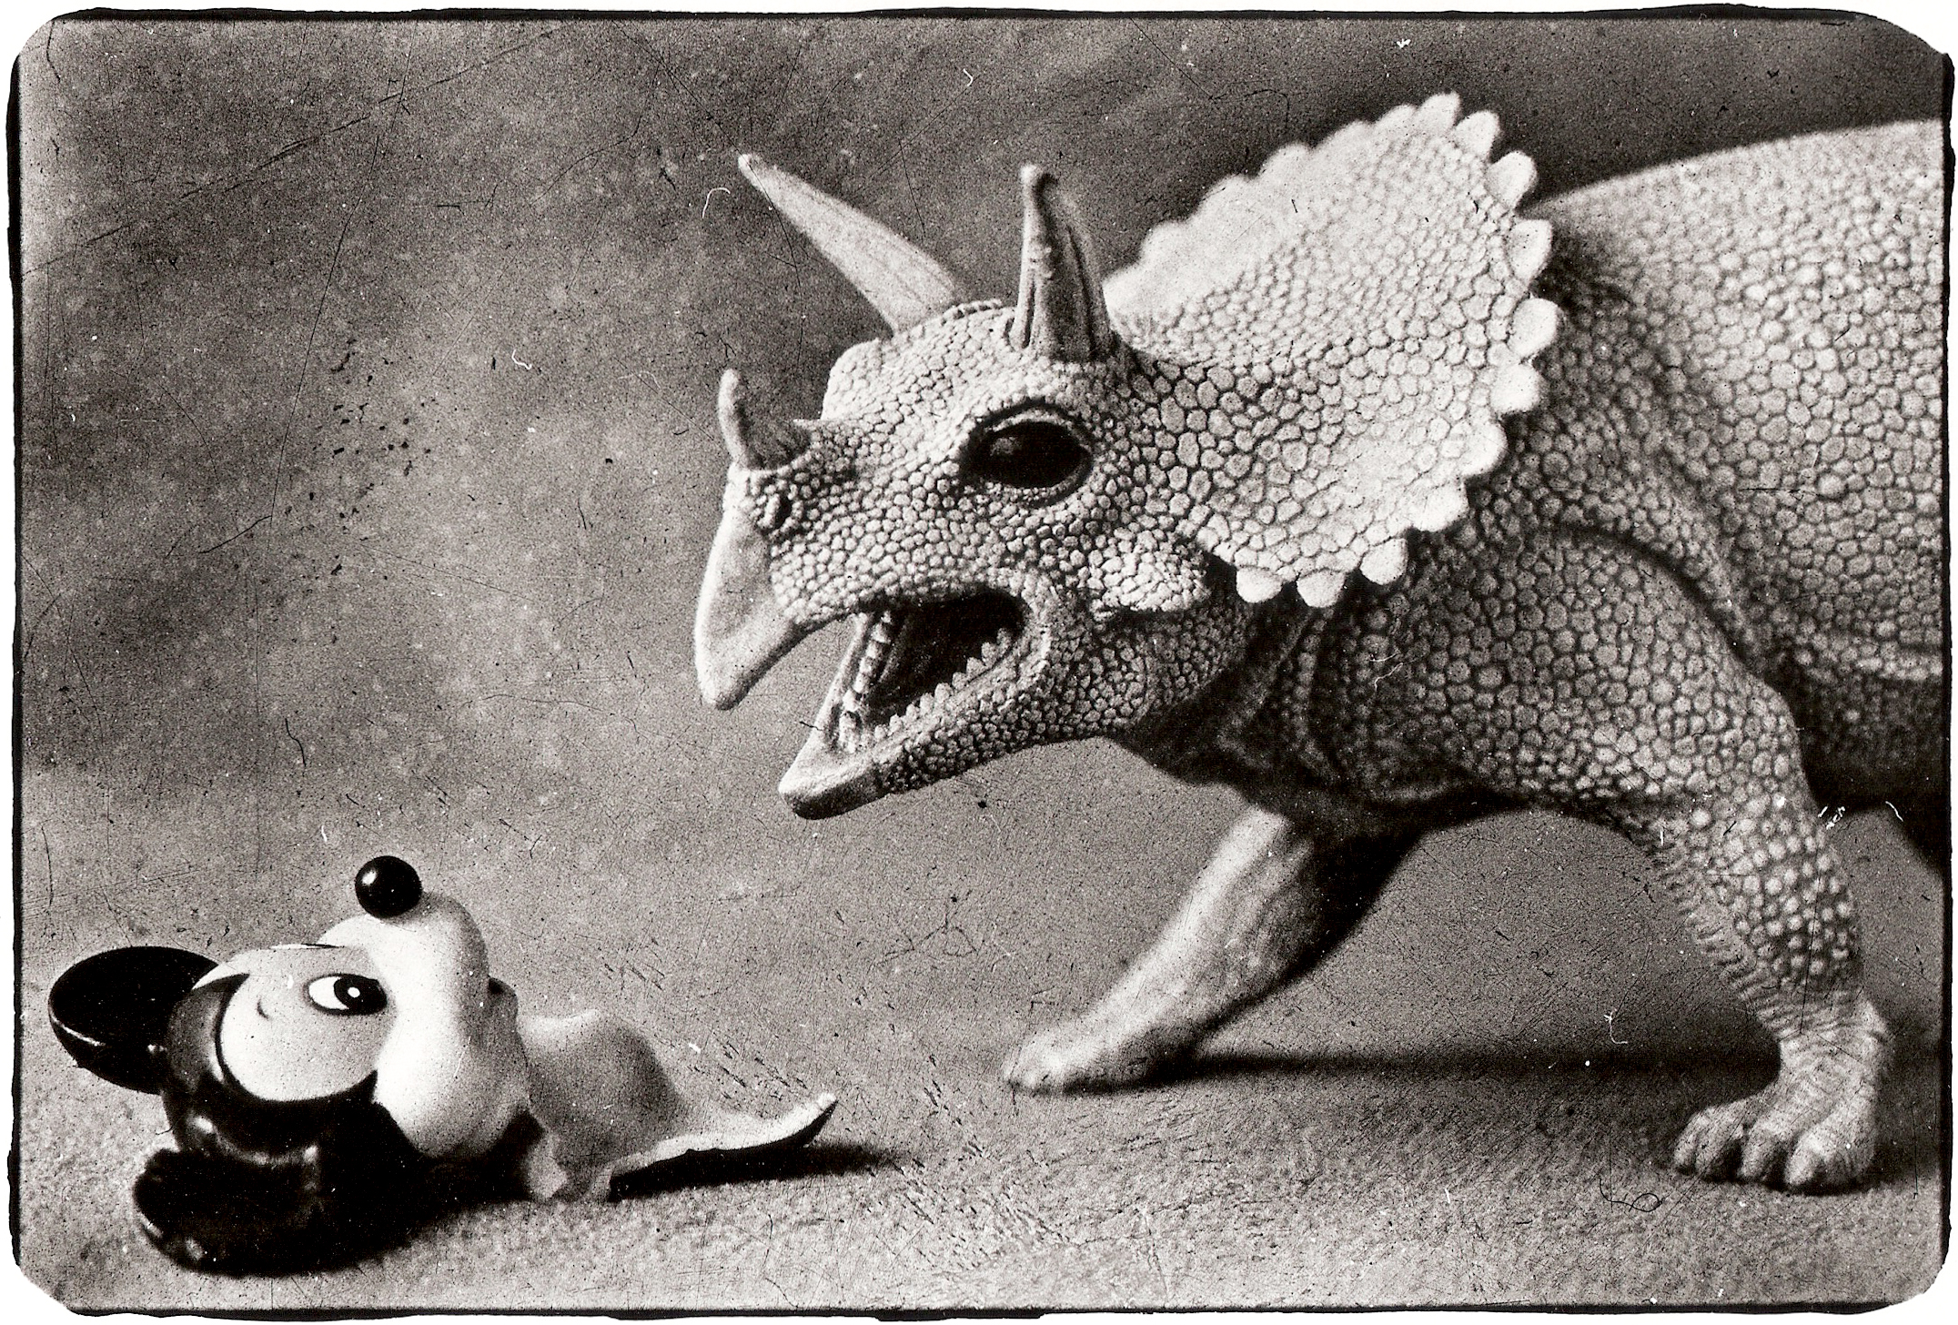
Фото Дм. Провоторова

Первый день Конференции, проходивший в Центре искусства и музыки библиотеки им. В.В. Маяковского (Невский, 20), начался с приветственного слова руководителя Центра Медиафилософии в С.-Петербурге, д.ф.н., проф. Валерия Владимировича Савчука.

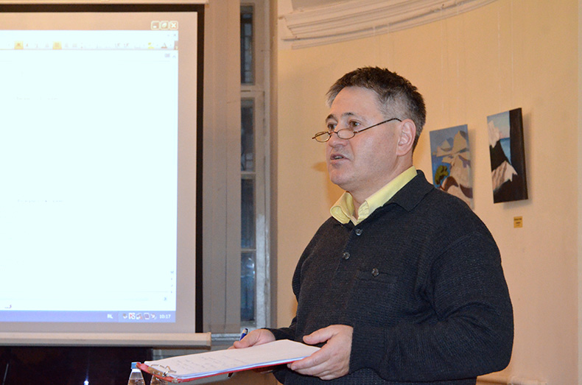
«Дорогие коллеги, друзья! Я преднамеренно – в этом предварительном пока что формате – вывел на экран программу конференции пятилетней давности: 16 ноября 2007 года была проведена первая наша с вами Конференция (поразительное совпадение: ровно пять лет прошло – и снова 16-го ноября 2012 г. мы сидим в этом зале). Замечательная традиция. Мне приятно видеть, что целый ряд нынешних участников были здесь пять лет назад, участвуя в тогда странном проекте “медиафилософия”. Время быстро ускоряется: вспоминаю, как набрав пять лет назад в поисковике термин “медиафилософия”, я получил всего лишь пять ссылок, и все они, так или иначе, касались материалов нашей первой конференции. Если же сегодня любой из вас попробует набрать в поисковике “медиафилософия”, то увидит, сколь широк стал за пять лет диапазон региональных, тематических, дисциплинарных и прочих зон использования этого термина и (то, на что мы претендуем) дисциплины медиафилософии. Более того, концепт медиафилософии приосанился, обрел академическую респектабельность – я, например, обнаружил, что он отслеживается в Бюллетене Института информации Академии Наук. Пять лет назад у нас еще не было своего символа, который вы можете увидеть на своих программках. Что еще хотелось сказать в этот юбилейно-торжественный момент открытия конференции, мы собрались не только ровно пять лет спустя, но и ровно в том же зале на Невском, 20 в Центре искусства и музыки, за что искренняя благодарность заведующей проектно-выставочным отделом БИКЦИМ Марине Пассет. Соответствующие отчеты о наших медиаконференциях могут быть идентифицированы по тому, на фоне какой выставки они проводились. Последнее, что стоит сказать: тема конференции “Язык медиафилософии” на первый взгляд может показаться не столь фундаментальной, каковые были в прошедшие пять лет: “Медиа как предмет философии”, “Медиафилософия: границы дисциплины”, “Чувства, движения, тело в эпоху медиатехнологий”, “Принципы и способы анализа медиареальности”, “Необратимость медиатрансформаций” – все это серьезные сюжеты, характеризующие этапы формирования нового философского направления. В настоящее время мы тематизируем язык медиафилософии – казалось бы, второстепенный момент. На самом деле это не так. Вопросы специфики языка дисциплины далеко не последние. Обретение своего языка отражает степень зрелости науки. Стагнация проявится тогда, когда речь зайдет о ретроактивных усилиях, то есть об истории становления медиафилософии в России, или когда возникнет вопрос о специфическом языке российской медиафилософии в отличие от немецкоязычной, например, или как язык медиафилософии соотносится с другими дискурсами – психоанализом, феноменологией, экзистенциализмом и т.д. (в том числе и с постмодернизмом). Пока мы можем зафиксировать себя в позиции становления дисциплины. А сейчас еще раз поздравляю вас с открытием очередной выставки… [смех] (да, бессознательное говорит мной)… очередной Конференции; и надеюсь на плодотворную работу».

Первый доклад, проходивший по замечанию авторов в жанре перформанса, представили д.ф.н., проф. Кудряшова Татьяна Борисовна и асп. Шейнин Антон Владимирович (Иваново). Прилипшее к глазам некоторых участников конференции сонное выражение научных бдений было поколеблено вторжением в топологическое измерение неустанной живости мерцающих экранов, с которых началось шествие по конференц-залу тезисов и иллюстраций доклада «Язык медиафилософии: к вопросу о возможности сохранения активности в восприятии языка». Уже в начале доклада Татьяной Борисовной была обозначена ключевая сцепка слов Пассивность (в восприятии языка) и Интерпассивность (как трансформация пассивности в контексте современных медиа), а в качестве предполагаемого дискурсивного маяка выдвинуто положение, что «язык медиафилософии – средство преодоления тотальной пассивности современного медиаязыка». Важно понимание, что за каждым словом тянется особый смысловой шлейф; степень этого понимания варьируется у каждого человека (на что накладывает отпечаток и смена культурных эпох). М.б., мы живем в эпоху, когда этот смысловой шлейф не удерживается, что позволяет говорить о явлениях пассивности восприятия языка. Что такое активность восприятия языка? Наличие встречного вопрошания. Сначала мы воспринимаем любое высказывание как поверхностную форму. Мы можем обратиться к истоку той активности, которая слово породила. Но самое парадоксальное в языке то, что образ, слово, знак, символ, требующие в муках рождения интенсивности, усилия, напряжения, допускают потом пассивное употребление. В дальнейшем уровень пассивности может нарастать. Следует отметить, что язык берется в достаточно широком контексте (включающем вербальные, визуальные и т.п. вариации данного феномена). Язык новых медиа – совокупность знаковых систем, наиболее активно используемых в new media. Далее в докладе была приведена последовательность актов восприятия знака, вписанная в феноменологический проект Э. Гуссерля: 1) Активность первичного восприятия 2) Пассивность текучего, поблекшего сознания только что случившегося; 3) Активность повторного воспоминания; 4) Цепь повторений; 5) Принятие знака через «вчувствование» в языковую среду; 6) Новая фиксация знака различными смыслами (напр., перевод вербального знака в визуальный и т.п.); 4) Реактивация смысла (как возвращение к первичной активности). В свете вышесказанного Татьяной Борисовной был сформулирован промежуточный тезис: «Язык в процессе своей эксплуатации допускает пассивное к себе отношение».
В перформативном жесте смены присутствий продолжил развитие тезисов доклада А.В. Шейнин, который совершил мгновенную атаку на современные медиапространства. Тезис, выдвинутый им звучал так: в эпоху знакового загрязнения язык новых медиа провоцирует пассивное к нему отношение. Казалось бы, социальные революции новых медиа должны были привести к активности субъекта, упрощая взаимодействие с контентом, но на деле случилось обратное: свободная публикация контента рождает смысловую игру, носящую пассивный характер. В активной модели генерация смысла возникает в процессе взаимодействия контента и пользователя. В пассивной – смысл размещается в контенте, в объекте восприятия, который обнаруживает себя сам. Интернет – величайший интерпассивный медиум, в котором востребованы механизмы автоматического тиражирования содержания. Явление гипертекста и гиперссылок в равной мере обладает свойствами интерактивности и интерпассивности (можно говорить об интерактивности, которая переходит в интерпассивность). Воспринимающий субъект теряет способность к активности во взаимодействии с текстом, входит в состояние одномерности. Медиаресурс вводит человека в некое усеченное поле дискурса: новость состоит из двух-трех строчек, которые потом бесконечно тиражируются и комментируются. Ссылки, расположенные в тексте, должны стимулировать активность пользователя в считывании сообщения (напр., феномен инфографики как медийного явления становится инструментом вовлечения пользователя в поле активности). Однако гиперссылки предполагают наличие твердых смыслов, к которым происходит отсылка. В Сети мы находимся между интеллектуальной текстуальной игрой и одномерностью подачи текста. Какими средствами преодолевается интерпассивность? Можно предположить, что это происходит через смысловую текстуальную игру.
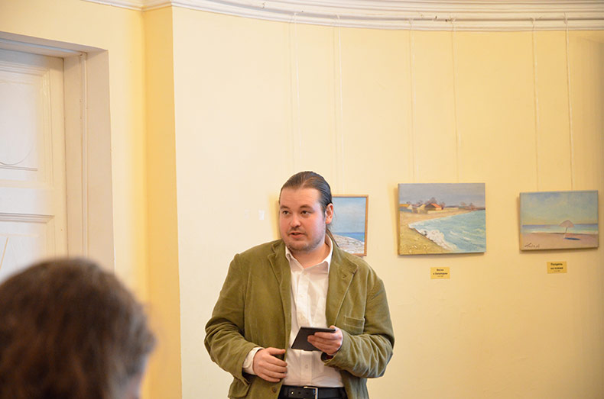
Завершало доклад короткое оптимистичное размышление о языке медиа, представленное Т.Б. Кудряшовой, вновь взявшей слово: если развитие медиаязыка и пошло в сторону пассивности, то есть силы, преодолевающие эту тенденцию. Лекарство – язык медиафилософии, субстрат которого (вербальный, визуальный и т.п.) неважен. Важно наличие интенции на активность, установки на активное восприятие языка (Д.Н. Узнадзе). Язык медиафилософии – способ говорить философии в наше время.
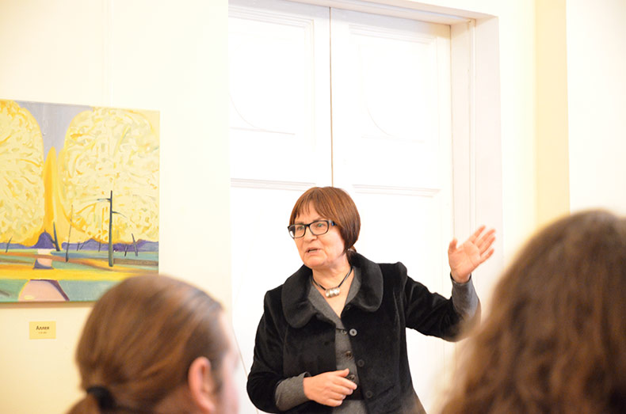
Сославшись на расхожую максиму, «все познается в сравнении», первый вопрос задал Андрей Геннадьевич Кузнецов (к. соц. н., доц., Волгоград): в докладе утверждалось, что язык медиа по-особенному пассивен, а в качестве примера приводились массивные комментарии короткой новости, мелькнувшей в Сети. Но не то же ли самое наблюдается и в философии, когда одну строку из сочинений Маркса или параграф из текста Гуссерля комментируют целыми библиотеками книг? Проводилось ли сравнение языков медиа с другими языками?
Татьяна Борисовна согласилась, что большинство комментариев к философским текстам работает в режиме пассивности. Она процитировала Розенштока, который утверждал необходимость понимать, что до того, как стали говорить «папа» и «мама», кто-то благоговейно говорил «отец» и «мать». Человек, не чувствующий глубины говоримого, пассивен, но в соединении с медиа его пассивность возводится в степень. Антон Владимирович в свою очередь добавил, что в печатном тексте также присутствует гиперссылка, подобная той, что работает в медиареальности. Но в тексте она предполагает усилие, активную работу по поиску источника, которая в медиасреде сведена на нет.
Сергей Александрович Азаренко (д.ф.н., проф., Екатеринбург) уточнил, какое понятие является для докладчиков центральным: знак, символ, текст, гипертекст и т.д., и получил краткий ответ Татьяны Борисовны: знак.
Продолжая вносить определенность, Сергей Александрович попросил дать дефиницию знака.
Татьяна Борисовна, формулируя дискурсивное определение, предложила тройственную структуру знака: означаемое, означающее и то, что соединяет значения. Проблема заключается в том, что пунктирная связь с означаемым м.б. разорвана.

Следующим с вопрошающим докладом «Есть ли свой язык у медиафилософии?» выступил руководитель Центра Медиафилософии (СПб), д.ф.н., проф. В.В. Савчук.
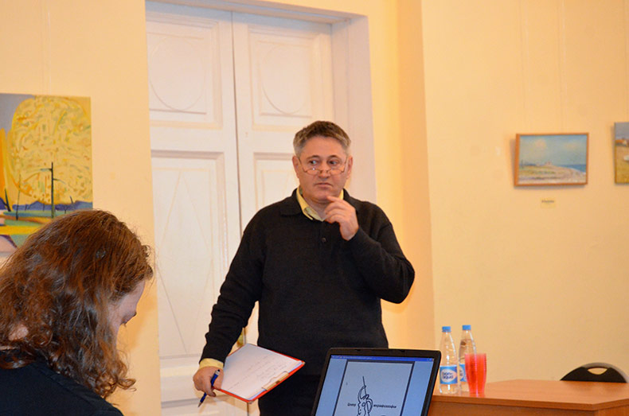
Обращая внимание на название дисциплины – медиафилософия, – он отметил, что терминологические проблемы начинаются уже здесь, поскольку совмещается две самостоятельные области: медиа и философии. Возникает вопрос: из какой области мы приходим к языку медиафилософии? Взгляд sub specie media элиминирует спекулятивный дух; движение со стороны теории медиа репрессирует попытку мыслить медиа как нечто внешнее по отношению к субъекту высказывания. Докладчик вспомнил слова Дитера Мерша: в Германии медиафилософию приютили не институты философии, а теории медиа – и настаивать на отличии медиафилософии от теории медиа не позволяет зависимость от последних. В настоящий момент язык медиафилософии проходит стадию кристаллизации (даже в отношении «медиа» есть сложность употребления, можно встретить склонение термина: медий, медиями и т.п.). Немаловажно, что медиафилософия постепенно вырабатывает свою интонацию. Одна философия отличается от другой именно интонацией: «свой / чужой» определяют не сами термины, а их произношение (интонации структурализма, экзистенциализма, постструктурализма отсылают нас к совершенно конкретным переживаниям). В подтверждение высказанной мысли Валерием Владимировичем был процитирован М. Бахтин: «Интонация всегда лежит на границе словесного и не-словесного, сказанного и не-сказанного… Все действительно переживаемое интонируется». Когда мы говорим об интонации, мы говорим об экзистенциальной включенности в дискурс, который тебя задевает. Следующий сюжет доклада был связан с развитием понятия «медиа». Главный онтологический посыл медиафилософии: все есть медиа. Мыслить все под углом медиа – бесконечно сложная задача. Все медиа равны, но некоторые равнее: обычно в связи с медиа вспоминают кино, телевидение, телеграф, и т.п. Конструкция очевидности плывет при обращении к истории. Что более всего работает с массами? Казалось бы, кино и телевидение. Напр., по мысли Р. Шухардта (см. сб. статей «Прими красную таблетку»), фильм «Матрица» вещает с единственной массовой кафедры – кино. Однако, кино стало масс-медиа не так уж давно: как отмечает С. Мюнкер, только с 1934 года радио и кино стали предметом исследования публицистики – того, что работает с публикой. Кажется также, что телевидение является определяющим фактором социального конструирования, базовым условием конституирования нашей реальности. Однако, на сегодняшний день главной кафедрой все более и более становятся сетевые медиа – телевидение теряет смысл универсального СМИ. Завершая выступление, В.В. Савчук обратил внимание на то, что с выходом на авансцену каждого нового медиа меняется и язык. Ссылаясь на М. Кронгауза, докладчик отметил, что, напр., язык Интернета – разговорный письменный (письменно-устная речь).
От Татьяны Борисовны Кудряшовой (д.ф.н., проф., Иваново) последовал первый вопрос, является ли та интонация, о которой говорилось в докладе, характеристикой вкуса говорящего или его приспособлением?
По мысли Валерия Владимировича, отслеживать специфику медиафилософского подхода можно сравнивая его с эстетикой. Медиафилософия здесь «выигрывает», поскольку с ровной интонацией говорит о предметах, о которых эстетика говорить не может. В качестве примера докладчик привел «Краткое введение в порнографию» Фаульштиха (на 600 страниц): та интонация, с который описывается феномен порнографии, позволяет исследователю занять в меру дистанцированную позицию и спокойно осветить предмет.
Далее последовал короткий вопрос Татьяны Ивановны Сусловой (д.ф.н., проф., Томск), можно ли медиафилософию рассматривать как практическую философию (с учетом расширения аудитории современных медиа)?
Ответ Валерия Владимировича заключался в том, что медиафилософия возникает как отклик на вызов времени. Мы живем в реальности, в которой медиа не только вне, но и внутри нас. С точки зрения практичности существует много вопросов, но спекулятивная линия отечественной философии препятствует аналитике реальных проблем. В этом контексте медиафилософия должна работать с вещами конкретными, закрытыми для прояснения в других дискурсах.
Возвращая разговор в русло языка, задал вопрос Денис Юрьевич Сивков (к.ф.н., доц., Волгоград): Помимо концепта медиа, какой еще концепт имеет ценность для медиафилософии?
Валерий Владимирович, ссылаясь на общее место мультикультурности дискурсов, которые вбирает философия (философские, культурологические, историко-научные, массмедиальные, художественные и т.п.), заключил, что вряд ли можно выделить что-то более значимое – все работает в совокупности. Из какой области приходит человек в медиафилософию, из той же он черпает свои концепты.

В следующем докладе «”Медиум прогресса”: о генеалогии концепта “технология”», с которым выступал Кузнецов Андрей Геннадьевич (к. соц. н., доц., Волгоград), была предпринята попытка вскрыть концептуальные основания медиафилософии. «Призрак! Призрак бродит по пятам медиафилософии – призрак технологического детерминизма», – провозгласил Андрей Геннадьевич, приобретая образ библейского пророка, украшенного ветхозаветной (марксистской?) бородой.
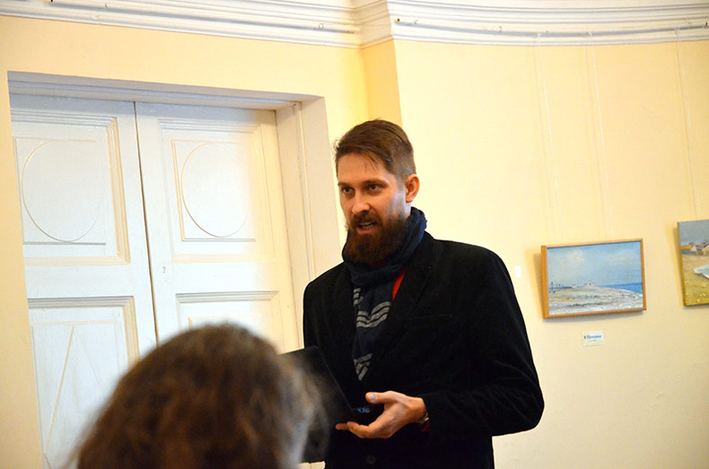
Андрей Геннадьевич отметил, что концепт «технологии» является основанием и предпосылкой медиафилософского проекта (независимо от трактовки медиа – аппаратное понимание медиа; медиа внутри нас; и т.д.). Технология отсылает к 1) артефактам, 2) активностям или процессам, 3) знанию. В духе М. Фуко был проведен генеалогический разбор концепта «технология», распадающегося при выявлении корней на две самостоятельные сферы – Techne и Logos. Греки с самого начала говорят о «технэ» как о медиумном понятии. И Платон, и Аристотель указывают на логический характер «технэ», но оно не может знать сам процесс изготовления как соединения формы и материи (материю знает лишь до определенной степени). Технэ – это деятельность по созданию артефактов. Логос – неотъемлемая, определяющая часть всякого ремесла и искусства. Соединение материи и формы при создании артефактов грекам представляется проблематическим и неопределенным. Всякое технэ предполагает логос, но в античности не было понятие логоса-технэ как такового. Только у Аристотеля понятие технология встречается – 4 раза в «Риторике», в довольно неустойчивом контексте: риторика имеет дело с несубстанциальной материей слов – понятие «технология» оказывается возможным только в воображаемом контексте. Эта традиция обрывается на эллинистических и византийских авторах – слово «технология» неизвестно классической латыни. «Технология» появляется в новой латыни – в XVI в. у П. Рамуса, ведущего речь о логосе отношений между всеми искусствами. В течение Нового времени слово «технология» обрастает новыми значениями: 1) технология как грамматика; 2) описание искусств или рассуждение о них; 3) терминология искусств или определенного искусства. Современное понятие «технология» появляется в результате комментирования трудов немецкой исторической школы экономики американским экономистом Т. Вебленом, который совместил два значения – «технологѝ» (наука) и «технѝк» (орудия производства). У Веблена этот концепт был ироничен и сложен – комментаторы утратили многообразие смысла, получив современное значение из понимания движения истории как последовательной смены технологических изобретений.
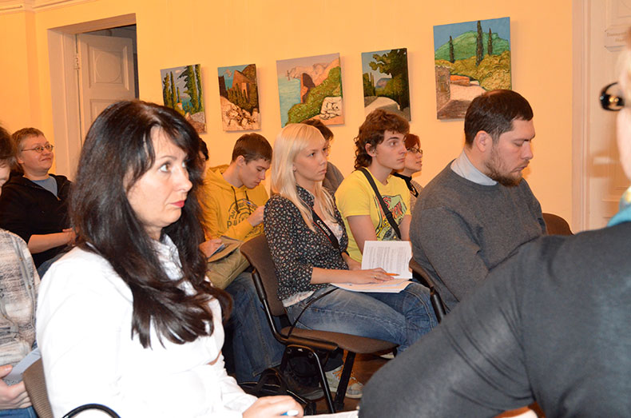
Первый вопрос последовал от Евгения Сергеевича Павловича (асп. кафедры онтологии и теории познания, Философский ф-т СПбГУ), поинтересовавшегося, можно ли говорить о существовании технологии до антропосоциогенеза.
Андрей Геннадьевич, повторяя, что технология в современном значении возникла в недавнем прошлом, подчеркнул, что исторические акторы вплоть до недавнего времени описывались в иных терминах, но понятие «технология» проецируется бесконечно далеко в историю.
Е.С. Павлович, не отступая, спросил, исчезнет ли со смертью всех людей технологический детерминизм.
А.Г. Кузнецов ответствовал кратко: как и медиафилософия.
За сим право вопрошать перешло к Сергею Александровичу Азаренко, попросившего раскрыть соотнесение технологического детерминизма и генеалогического метода.
Андрей Геннадьевич отметил, что его задачей было показать генеалогию дискурса технологического детерминизма. Само развитие технологии вывело нас на детерминистский план.
С.А. Азаренко, не сбавляя натиск, уточнил: в общеисторическом контексте есть динамика (раскрываемая в генеалогическом порядке), а детерминизм – явление частное?
А.Г. Кузнецов пояснил, что это два разных плана исследования: детерминизм не инструмент описания, а культурное явление.
Марина Александровна Корецкая (к.ф.н., доц., Самара), возвращая разговор в лоно постановки проблемы, заявленной Евгением Сергеевичем Павловичем, попросила прокомментировать судьбу концепта «технология»: если он возник недавно, значит ли, что через какое-то время он исчезнет? Должны ли мы бороться с технологическим детерминизмом или он элиминируется сам собой?
Андрей Геннадьевич, сославшись на то, что это вопрос о будущем, привел в качестве примера предсказание, выполненное одним из ученых в середине прошлого века, который рассчитал алгоритм прогрессии увеличения мощностей микросхем, который сбывается уже около пятидесяти лет. Это пример линейного, детерминированного развития.
Каверзный вопрос задал Денис Юрьевич Сивков, уточняя, какой аргумент можно привести в пользу того, что «технология» является серым кардиналом медиафилософии?
Не растерявшись, Андрей Геннадьевич ответил, что при разговоре о медиа мы всегда опираемся на те или иные технологии, технические объекты и т.п. Сегодняшний разговор о медиа уводит нас еще дальше – в поле медиадетерминизма.
Последний вопрос к докладчику принадлежал Ольге Валентиновне Краснояровой (к. искусств., Иркутск) и возвращал нас к уровню тела. Остается ли неизменным тело при развитии технологии? Или оно тоже развивается?
Андрей Геннадьевич, ссылаясь на известную работу М. Мосса о техниках тела, настоял на том, что все телесные практики изменяемы, формируемы и изучаемы. Тело – совокупность техник.

Доклад Нины Михайловны Савченковой (д.ф.н., СПб), посвященный выявлению вариаций киноязыков, назывался «Языки кино: эйдетическое, ноэтическое, акусматическое».
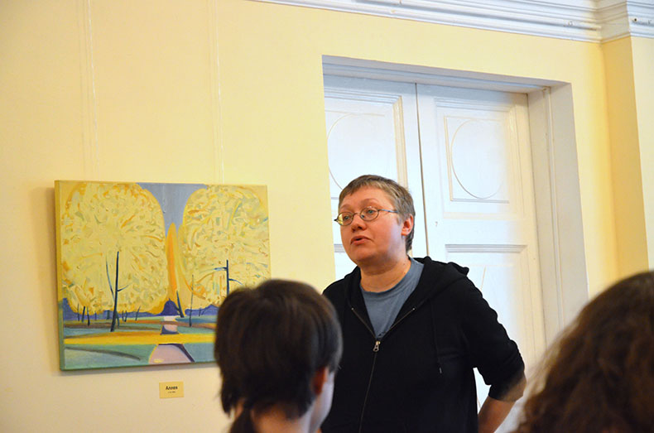
На первый взгляд, вопрос о языках кино представляется простым, ибо есть книги, посвященные этой теме, напр., «Что такое кино?» Андре Базена и т.п., но речь не должна идти о локальных вещах, риторических приемах и т.п. Пока я размышляю о кино, меняется моя позиция. Невозможно говорить о кино, дистанцируясь, объективируя его, выстраивая некую теорию. Говорить можно с позиции зрителя, который всегда попадает в точку неравенства самому себе. Разговор о кино – процесс самоописания, реконструкция своей чувственности, тех аффектов, которым мы принадлежим. Но язык самоописания не выработан – он складывается в момент формирования высказывания. Кроме того, можно ли говорить о кино как о целостности? История кино невозможна или возможна странным образом: речь может идти об археологии – расследовании равнозначных археологических слоев. Нина Михайловна предложила гипотезу, располагающую кино по трем инобытийным слоям: 1) Эйдетический: в центре – понятие образа; 2) Акусматический слой (господство звука): соотнесение голоса и образа; 3) Ноэтический слой (в центр помещается мысль). Несмотря на то, что их можно выстроить в некую хронологию, они существую единовременно в форме специфической актуальности. Эйдетический язык кино опирается на эпоху монтажного кинематографа (до сер. 20-х гг.) – здесь важна зрелищная составляющая кино. Люди, собравшиеся в кинозалах, одновременно вместе и в одиночестве, приобщаются к исполняющемуся на экране событию (сравнимо с (воз)действием греческой трагедии). Мысль А. Базена гласит, что предельное желание зрителя – увидеть акт любви и умирания – увидеть то, что увидеть нельзя. Монтаж – это фрагментация, оперирование множественностью: мы можем усложнять технику монтажа постольку, поскольку существует эйдос события, связывающий фрагменты. Одно из интереснейших свойств эйдетического кинематографа – кинематографическая фотогения (Жан Эпштейн: фотогения – способность предмета умножать на экране свое моральное качество). Одна из техник – крупный план. Это ситуация трансформации субъективности: лицо как ландшафт, объект как личностное. В 30-е гг. уже не режут кадры, поскольку камера встает на рельсы: идентификация с режиссером уступает место идентификации с камерой. Монтажный кинематограф требует активности – кинематограф глубинной мизансцены требует ничего не делать: надо остаться и ждать. Создается место для события, которое случается само собой. Интерпретируя фильм Уайлдера «Лисички», А. Базен говорит, что сила воздействия фильма в том, что героиня остается бездейственной, пока ее муж умирает. Кинематограф романизируется. Появляется голос (О. Уэллс, А. Хичкок), становящийся зазором различения способа существования и смысла, интонацией и наличным бытием в образе. Ноэтическое кино уже связано с «разъединением влечений». Кинематограф призывает к синтетическому связыванию. В современности же нам показывают, что синтез возможен, но так ли он необходим? Современный кинематограф разъединяет взгляд, голос и мысль. Кино – архаичное сопротивление прогрессу, опыт, требующий от нас быть медленным. Кино – это медиа, требующий от нас медленного опыта.
Алла Дориановна Митрофанова (основатель киберфеминклуба, медиааналитик, СПб), памятуя о том, что конструкцию трех периодов кино в докладе предлагалось понимать сначала в историческом ключе, затем – иначе, попросила прояснить, как они соотносятся во втором случае.
Нина Михайловна отвечала, что это – синхронический срез. Обнаруживается парадоксальная возможность существовать сразу в трех языках, которые вроде бы исключают друг друга.
Алла Дориановна, расширяя сферу психоаналитического аппарата, спросила, возможно ли интерпретировать эти этапы с точки зрения психоанализа?
Первое, что приходит на ум, улыбаясь, призналась Нина Михайловна, сопоставление со знаменитой триадой Воображаемое, Символическое, Реальное. Но вполне возможно, что археологические слои кино не соответствуют этой регистрации. Кажется, что адекватнее всего уже озвученный термин «разъединение влечений», которое аналитики употребляют в отношении нарциссической цивилизации. Это способ существования субъекта в посттехнологическую эпоху.
Следующее вопрошание принадлежало В.В. Савчуку, который акцентировал неожиданное открытие, сделанное в докладе: кино – это медленное медиа (не подобно ли живописной картине, опере, театру и т.д.?). Он отметил высокий потенциал зафиксированной в размышлении ситуации развала, разъединения, которая продуктивна тем, что мы продумываем, где разъятые элементы сойдутся вновь (в медиареальности, на экране и т.п.). Нельзя не увидеть в заявленном контексте наличие двух языков: языка кино и языка о кино. В какой степени второй влияет на первый? И влияет ли?
Ссылаясь на историю сотрудничества Блеза Сандрара и Абеля Ганса, Нина Михайловна, ввела топику проблематизации авторства в кинематографическом пространстве. Ганс выпустил фильм «Колесо», не включая Сандрара в титры, что повлекло за собой скандал. По мысли М. Ямпольского, разбирающего этот конфликт, мы сталкиваемся со странной формой авторства: Сандрар выдумал фильм Ганса, но он ничего не делал на съемочной площадке (разве что мешал). Кроме того, Нина Михайловна, призналась, что ее тревожит разделение языка кино и языка о кино. Это единое пространство – два языка нельзя противопоставить…

В.В. Савчук: …отождествить?

С этим Н.М. Савченкова согласилась.
Вопрос Сергея Александровича Азаренко также затрагивал тему языка. Отмечая, что докладчик вначале говорит на феноменологическом языке, а потом говорит о том, что кино открывает тело, исследует его, вводит разделение, усомнился, насколько этот язык применим. Не стоит ли перейти на топологический язык? Возможно, уместнее говорить о топологемах? И в этом контексте нельзя ли ввести единство знака в ситуации разъятия порядков?
Соглашаясь с наличием терминологической неясности, Нина Михайловна подтвердила, что использует два феноменологических термина, допуская их противопоставление друг другу. Гипотеза заключается в том, что продумывание ноэтической модели кино, требует региональной онтологии, основанной на материи, цвете, поверхности и т.д. Сложный вопрос, что выбрать – феноменологическую или топологическую перспективу, но есть ощущение, что опереться на феноменологию продуктивнее.
Продолжила погружение аудитории в психоаналитический дискурс, мягко означенный в предыдущем докладе, Алла Дориановна Митрофанова (основатель киберфеминклуба, медиааналитик, СПб), выступившая с докладом «Столкновение языков радикальной и плюральной демократий и проблема субъекта высказывания».
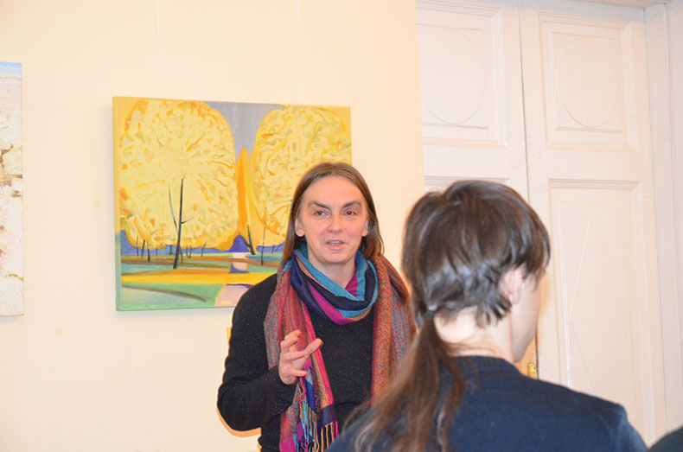
Выступление началось с демонстрации следов двух произведений – фотографий генномодифицированного флуоресцентного кролика (продукт генной инженерии) и книги из человеческой кожи, созданной Тагни Дафф.
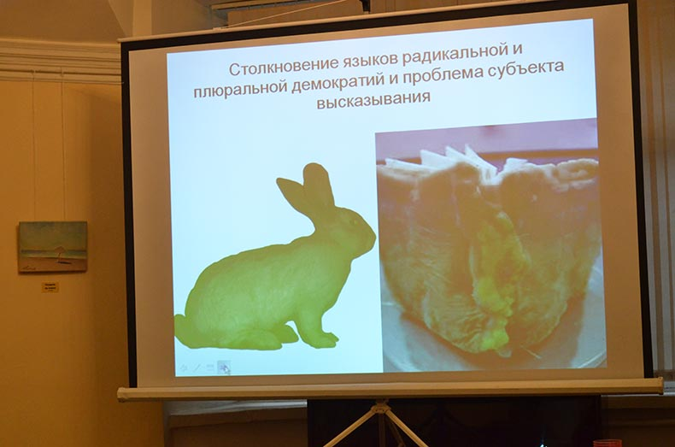
Смотреть на них нужно элиминируя предрассудки – надо понять то, как появилась возможность мыслить таким образом, чтобы ухватить психоаналитический симптом. Кролик был выбран генетиками потому, что он близок нам в качестве домашнего животного (попытка показать, что кролик не превратился в монстра после модификации) – он представляет воображаемую целостность индивида (голой жизни). Книга, созданная Тагни Дафф, сшита особыми нитками из кусочков человеческой кожи, взятой в медицинских учреждениях. Эти две позиции – два дискурсивных, культурных и политических симптома. Как признавался А. Бадью, политической философией он занялся, чтобы спасти философию. В политическом контексте мышление обретает особую энергийность и ответственность. Как же прийти к симптому? В 60-е гг. в разных философских школах пришли к консенсусу, что реальность всегда операциональна, а мышление идет вперед к своей истине; постклассическое мышление, напротив, идет спиной к своему симптому – пытается понять свое основание, его ограничения и сверхдетерминацию. Операциональное представление реальности было осмыслено в понятии дискурса: мы артикулируем себя, артикулируем реальность, внося в артикуляцию то, что мы не способны осознать – отношения власти, отношения страсти, то, что мы исключаем из своего осознания. Психоаналитическое поле раскрывается рядом важных концептов: субъект представлен своим симптомом, потому что он не может быть представлен миром. У него есть невыносимая граница тревоги, невозможность прямого соотношения с натуральным объектом. Симптом открывает сцену, в которой можно выстраивать сетку означающих, строить квази-онтологические объекты, конструировать реальность. Субъект вытесняет то, что не может принять, но то, что им вытесняется, возвращается в качестве прибавочного наслаждения (Ж. Лакан). Прибавочное наслаждение – это желание признать вытесненное вопреки всему дискурсу. Прибавочное желание внутри симптома будет постоянно разрушать нашу картину реальности. Разбив бессознательное на регистры и научившись их схватывать, психоанализ (и философия) пришли к важному дискурсивному различию (или типологии культур). Ж. Лакан вводит несколько дискурсов, в которых на позиции симптома оказываются разные означающие. Из них необходимо рассмотреть два. Дискурс господина, в котором на позиции симптома стоит воображаемая целостная сверхценность существования, на службе которого в дальнейшей рационализации стоит законодательство и т.п. (позже этот дискурс вырастает в дискурс управления). И дискурс невозможного знания, который в докладе был проиллюстрирован примером З. Фрейда: ребенка наказывают, потому что хотят дать ему что-то ценное. Ребенок не знает, за что его наказывают. У него нет того, чего от него требуют, но он понимает, что это надо отдать. Возникает любовь к невозможному знанию, которое устанавливается в форме субъективности как непрерывное расщепление, непрерывное напряжение усилия. Вместе с тем возникает вопрос, как лакановский анализ дискурса м.б. соотнесен с современными политическими структурами? Критика демократии и т.п. – это псевдополитические дискурсы, работающие в режиме ограничения. Наиболее полными за историю XX века представляется дискурс невозможной истины и дискурс ценного индивида (политика множеств А. Негри). Как можно запустить этот дискурс в новую политическую ситуацию? Разобрав идентичности. Сама идентификация оказывается разрезанной – неизменным остается аппарат уравновешивания, построения социальной сетки, которая выдает нам новую политическую реальность. Другая стратегия – дискурс пересмотра радикальной демократии. Она работает внутри расщепленного субъекта. Расщепленный субъект, который является пучком различных субъективаций, внутри себя имеет шкалу выборочной идентификации. Любая универсальная структура здесь невозможна. В топосе рационализации этот субъект будет говорить о революции, диалектике, трансформации социальной среды. Подводя итог сказанному, Алла Дориановна заключила, что теория множеств не подходит в нашей политической ситуации и надо работать в другом режиме – искать в радикальной демократии новые способы рационализации.
В.В. Савчук: какую роль во всем этом играют медиа? Развернутый ответ Аллы Дориановны: они появляются в 20-е гг. вместе с понятием операциональной реальности как инструмент ее построения. Это базовая симптоматическая точка для начала медиафилософии, которая поглощает любую философию. Но она не может захватить дисциплины с устойчивым предметом, напр., психоанализ. Сам же психоанализ может работать из поля медиафилософии.
Сергей Александрович Азаренко переместил фокус вопрошания в горизонт медиапространства, в котором происходит замещение Я через множество, конституирование себя через множество. Насколько приемлема «стадия зеркала» Лакана в этом контексте? Не надо ли сменить «стадию зеркала» на «стадию компьютера»?
Алла Дориановна не согласилась с некоторыми вложенными в вопрос определениями. Назвав себя «старожилом киберпространства», она отметила, что изначально Сеть задавалась как расщепление идентичности (аватары и т.п.), далее наступила фаза реконструирования себя через текст ЖЖ (как деконструкция – вписывание себя вопреки). Следующий этап – появление социальных сетей, в которых представлен не социальный субъект, а его противоположность (его негация). В медиареальности работает не дискурс господина, а дискурс любви к невозможному знанию – происходит постоянное вспарывание социальной идентичности и подготовка новых безымянных сообществ.
Вопрос Марины Александровны Корецкой возвращал докладчика к цитате Алена Бадью, занявшегося политической философией ради спасения философии. Обращение психоанализа к политическому измерению – это способ спасти психоанализ? Или ему ничего не угрожает?
Алла Дориановна отметила то, что психоанализ изобрел эмоционально-хлесткие концепты. Мы обращаемся к психоанализу и политике, пытаясь сократить и упаковать длинные философские дискурсы последних пятидесяти лет. Это симптом запроса на оперативную теорию переформулирования реальности.

Завершало секцию выступление Алексея Алексеевича Курбановского (д.ф.н., гл.н.с. Русского музея, СПб), сконцентрировавшего внимание аудитории на проблемах языка современного искусства и трудностях, которые поджидают при столкновении с ним, что нашло отражение в названии доклада «Невнятность языка как эмблема современного искусства».
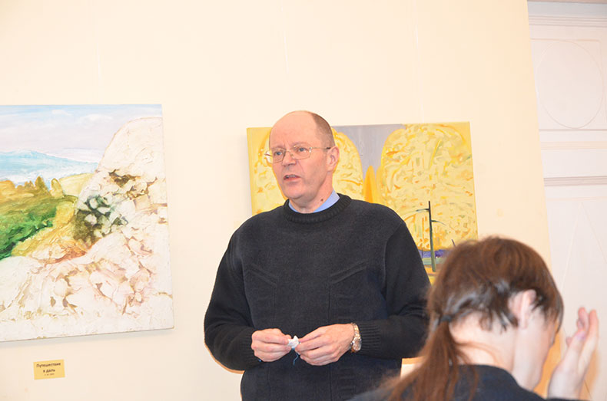
Сделав маленькую ремарку («Я искусствовед, прошу прощения»), Алексей Алексеевич уточнил, что если в других выступлениях произведения искусства использовались скорее как эпиграфы для дальнейшего рассуждения, то здесь именно о них и пойдет речь. Уже в названии были использованы две концепции, созданные в 20-е гг. прошлого века. Невнятность языка говорит о том, что затрудненность, сложный язык – путь искусства (путь усложнения, а не облегчения восприятия). Принцип эмблематики сформулирован в работах В. Беньямина: чтобы работать в эмблематическом режиме человеческое тело должно быть мертвым. Труп – исходное условие работы эмблематического режима. Язык тоже должен быть мертвым, чтобы включиться в него. Алексей Алексеевич представил краткий исторический экскурс, позволяющий увидеть исток проблем, с которыми сталкивается современное искусство; экскурс сопровождал шквал точных и емких иллюстраций (те, кто не присутствовал на докладе, лишили себя удовольствия лицезреть визуальные материалы доклада). На рубеже XIX-XX вв. угроза искусству идет не только со стороны разрушения репрезентации в связи с появлением тех сред, которые более точно отражают действительность (фотография, кино), но и со стороны коммерческой рекламы: манера изобразительности проваливается в рекламу. Как обобщает это В. Шкловский: процесс коммерциализации базируется на узнавании; автоматизация съедает «вещи, жену и страх войны». Сопротивляясь автоматизации, художники пытаются выбрать элемент, который не м.б. амортизирован в коммерческой рекламе в силу того, что он не интересен, не обладает завлекательными свойствами. При этом происходит разрушение живописного мастерства. Наряду с этим рождается затрудненная поэтическая речь (банальное, кривое, косое и т.п. вводится в горизонт искусства). П.Н. Филонов начинает использовать в живописи шокирующие иллюстрации из анатомических атласов. Позднее возникает центральное, по мнению многих специалистов, изобретение в искусстве XX в. – техника коллажа. Исследование нарративных структур литературы (напр., В. Пропп «Исторические корни волшебной сказки») приводит к выявлению в ней устойчивых сюжетных ходов, функций и т.п. (аналогичные шаги предпринимают некоторые создатели коллажей). Политизированное видение сменяет визуальную картину мира, что приводит к проникновению политического в искусство, которое уже апеллирует к идеологической бдительности и сознательности человека. Художественная фигура становится носителем определенной политической метафоры – или эмблемы (при этом она в буквальном смысле умерщвляется). В живописи 30-х гг. политическая действительность искажается и приукрашивается. Узнавание важнее, чем исторический документ. В современном европейском искусствоведческом языке принято говорить о втором модернизме: сначала модернизм был обыгран на европейской территории до Первой Мировой войны, а после – на американской почве. По мысли Х. Бельтинга, американцы дистанцируются от того, что происходило в Европе, пытаются найти свой путь (иногда повторяя ходы европейцев). После этого возникает поп-арт: смешение искусства с жанром рекламы и т.п. (Дж. Ваттимо описал это как смерть искусства в массовой культуре). Алексей Алексеевич почеркнул, что политизация действительности является одним из вариантов тривиализации и эстетизации быта. «Политические фигуры – это бабочки однодневки». Современное политическое искусство использует мотивы передвижнического реализма (включает в произведения лица актеров, политиков и т.п., создавая комические сцены несуразных коллажей). Массовая американская культура расцветает в 60-е гг.: старшее поколение было выбито войной – большинством стало младшее, что привело к насыщению общества скрытыми / явными либидинальными инвестициями молодежи. После того, как изображение реальности стало неинтересно художнику (с этим справляется фотография), главным источником вдохновения становится бессознательное. То же самое встречается и в современной рекламе. Искусство теряет многие из своих познавательных функций (если не все). Искусство – это то, что мы называем, это – имя собственное. В позднем соц. реализме искусство становится реальностью, воспринятой через призму произведений старых мастеров (обнаженные женщины, лежащие на берегу озера и т.п.). Реальность, ставшая невнятной, нуждается в дублировании в системе означающих (русский и американский концептуализм и т.п.). Медиа, напр. мобильный телефон, присутствуют в современном искусстве: их наличие демонстрирует превосходство нынешней реальности по отношению к тому, что было в прошлом. Зачастую в современных произведениях используются элементы старого искусства в качестве мертвой эмблематики (аналогичные процессы идут в современной рекламе). Инновативный потенциал искусства исчерпан: предыдущее искусство в мертвом эмблематическом режиме используется современными художниками (напр., творчество группы «AES+F»). Реальность – это то, что уже было воспроизведено (Ж. Бодрийяр). Искусство как хранилище мертвых эмблем может выступать в качестве комментария к реальности.
После доклада аудитория, получившая стимулирующую прививку визуальным, обратилась к докладчику с вопросами. Первый из них принадлежал Т.Б. Кудряшовой, которая поинтересовалась, можно ли считать, что болезнь пассивного восприятия произведения искусства, когда люди его не понимают, преодолевается в эмблематическом цитировании или это только игра?
Алексей Алексеевич, сославшись на В. Беньямина, выдвинул тезис, что современный зритель воспринимает картину через ее репродукцию, поскольку по отношению к репродукции он чувствует себя более уверенно. Модернистское искусство, ориентированное на производство шока, вписывается в современный быт. Как заметил один из посетителей Русского Музея, читая подпись к картине И. Айвазовского: «Как так, у вас подлинник?! А что же тогда у меня дома висит?»
С.А. Азаренко затронул тему невнятности языка. Это игра означающих, которая все еще подразумевает означаемое, или утрата этой связи?
Ответ Алексея Алексеевича был содержателен и краток: выправление следов отношения референта к реальности и есть смысл искусства XX в.

После обеденного перерыва сытые умы медиафилософов потревожила следующая секция Конференции под названием «Язык Интернета».
Открывал ее доклад Марины Александровны Корецкой (к.ф.н., доц., Самара) «По ту сторону речи и письма: коммуникативные практики интернет-сообществ».
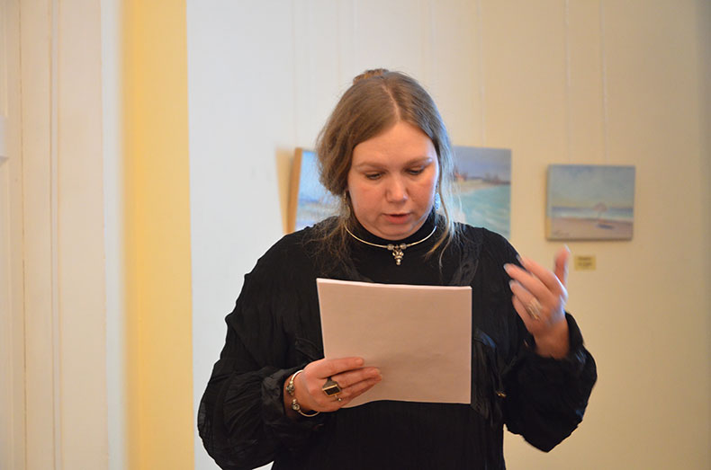
Отмечая, что виртуальные сообщества растут, как грибы, Марина Александровна продемонстрировала вариации новояза, возникающего в них, который иногда сложно передать дискурсивно. Какова перспектива развития речи и письма в Сети? В первую очередь стоит отметить трансгрессивное движение по ту сторону речи. Сфера повседневного общения перекочевала в Сеть, уподобляя он-лайн общение устной речи. Симптоматичной становится также стадия отсутствия черновика (впрочем, реплики в чатах остаются в качестве следа, к которому можно вернуться позже: медиаархив). Такая речь не звучит, но «фонит», отчасти совпадая с утопичным «гулом языка» Р. Барта, но реальное воплощение утопии отвергает любую музыкальность. В той же степени очевидно и движение по ту сторону письма. Исчезает критическая длительность текста, возникает визуальная поэзия (слова и тексты, на которые прежде всего надо смотреть). Текст воспринимается целиком (не чтение, а считывание). Расположение смайликов позволяет понять, о чем текст, до его линейного прочтения. Перед нами потребление письма – текст потребляем как определенный вид удовольствия. Немаловажно и движение по ту сторону автора: в Сети имеет место его расщепление. Следующий шаг – по ту сторону смысла: в Сети популярен мем, бессмыслица, которая может облететь весь Интернет на волне популярности. Коммуникация строится вокруг мема – он создает пояс смыслов вокруг себя. Мем не создается, а возникает – у него нет автора (это самоэволюционирующий информационный повод, даже если есть автор первоначального материала – фразы, звука и т.п.). Оседлать волну мема сложно – субъект здесь только мешает: мемы – это споры смыслов, которые могут прорасти в ризому связки логоса с медиа. Популярность мемов связана с минимизацией затрат: можно сразу многим пользователям отправить один мем – и коммуникация состоялась. В Интернете работает встроенный фильтр веселости – все строится вокруг стилистики прикола. Понимать, в чем прикол, и значит в наше время понимать (понимание теряет заряд интеллектуальности). В Сети начинается формирование универсального языка (подобное формированию греческого «койне»). «Койне», возникшее как случайное явление, стало фундаментом эллинизма. В современном сетеязе можно усматривать аналогичный положительный смысл.
По окончании доклада последовали вопросы. А.Г. Кузнецов, усомнившись, что в интернет-мемах нет ничего нового, и указав, на то, что «логика порчи времен» пропитала суть доклада, поинтересовался у Марины Александровны, нет ли чего-то принципиально нового в мемах (помимо скорости их воспроизведения и распространения). Есть ли в них что-то новое или они – вариация цитирования?
Марина Александровна призналась, что ее саму смущает негативно описанная ситуация, но выстраивание дистанции необходимо. Трансформация практик речи и письма не может не волновать. Механизм цитирования и перецитирования связан с референтной концепцией знака, где означаемое не утрачено. Предполагается внутреннее осмысление. В мемах же исходный осколок м.б. бессмысленным вообще.
Продолжая раскрывать порядки лингвистических структур Интернета, А.В. Шейнин предположил, что мемы зародились в домедийную эпоху – многие из них просто транслируются в Сеть. Деструктивная сущность мемов уже тогда имела место. Можно ли сказать, что сейчас она просто прогрессировала?
Признавая, что ранее приходилось сталкиваться с позицией, утверждающей рождение мемов до эпохи новых медиа, Марина Александровна подчеркнула, что не согласна с этим. С точки зрения проблематизации, мемы – это недавнее изобретение, привязанное к цифровым медиа. Мы обращаем современную схему в прошлое – и там обнаруживаем следы того, что хотим найти. Однако не стоит размывать границы.
Светлана Васильевна Чащина (к. искусства., доц., Киров) в своем вопросе апеллировала к тому, что докладчик говорит о процессах самоорганизации, которые не контролируются людьми. Процессы идут изнутри, почему бы не использовать в таком случае синергетическую методологию?
Марина Александровна согласилась, что словарь синергетики пришелся бы кстати.
Светлана Васильевна в свою очередь отметила, что не только словарь, но и использование метода могло бы смести ряд проблем.
Подчеркивая, что важен сам момент проблематизации, Марина Александровна признала, что ее словарь и метод – постструктуралистские. Она не стала спорить со Светланой Васильевной, поскольку синергетика может содержать дополнительный потенциал для исследования.

Следующий доклад «Интернет-фольклор как способ сохранения культурной традиции» был озвучен Сусловой Татьяной Ивановной (д.ф.н., проф., Томск).
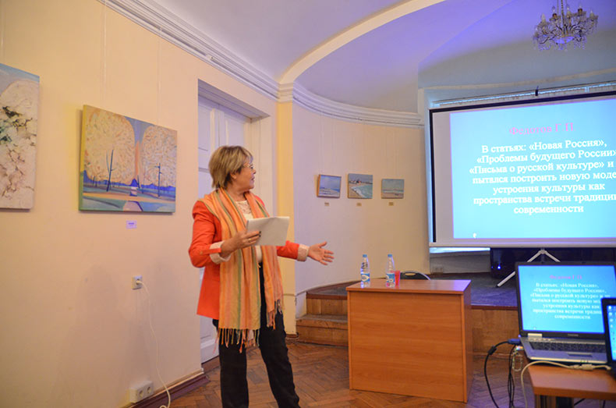
Интернет-пространство – место встречи традиции и современности. В Интернете, как и в традиционной средневековой культуре, сглаживаются различия – нет противостояния элитарного и массового. Черта русского менталитета – неукорененность, маргинальность, образно-интуитивный характер освоения мира. В фольклорную культуру включаются фрагменты религиозных текстов, пародии на евангельские чтения и т.п. Современная культура – совокупность альтернативных вариантов развития, включающая три подсистемы: 1) Фазы атрофии (символики и традиции прошлого); 2) Фазы стабилизации; 3) Фазы возникновения (создание нового типа символических связей). Татьяна Ивановна обратилась к феномену сетевого творчества, характеризуемого антропологическими метаморфозами, приводящими к появлению виртуальной словесности (новые способы организации текста, новояз – напр., такая сверхкраткая поэтическая форма, как танкетки). Пользователи Сети творят, не оглядываясь на исторические истоки культуры, это пространство народного творчества. Письменный текст в Сети превращается в текст устный, посредством использования различных графических и стилистических маркеров (совмещение функционального и контекстуального стилей). Немаловажен аспект анонимности творчества. Современный фольклор – это способ передачи, сохранения и воспроизведения информации, обладающий среднестатистической душой. В масс-медиа действует своеобразная необходимость – авторов медиафольклора никто не знает (что сопоставимо с ситуацией фольклора традиционного). Слово существует без автора.
Сразу же по окончании выступления уточняющий вопрос был задан В.В. Савчуком, который поинтересовался, какой аналог можно предложить фольклорному сказителю в Интернет-сфере?
Татьяна Ивановна предположила, что его функции мог бы присвоить специализированный сайт.
Антон Шейнин выразил радикальное несогласие с тезисом, что Интернет-фольклор – это полноценный фольклор, ибо авторов Интернет-фольклора можно с легкостью идентифицировать, тогда как авторы традиционного фольклора анонимны.
Т.И. Суслова настояла на том, что Интернет-фольклор – возможность самоидентификации в культуре, а также трансляция и сохранение традиции как ядра культуры.
Указывая на то, что в современной науке понятие фольклора перестало быть четким и ясным, Светлана Васильевна Чащина, попросила прояснить этот термин в контексте его применимости как к средневековой культуре, так и к сетевой современности.
Ответ Татьяны Ивановны был краток: фольклор – это процесс бытования и сохранения культурных форм предшествующих эпох.
Сергей Александрович Азаренко спросил, можно ли говорить о контекстуальности как характеристике языка медиапространства, на что получил краткий утвердительный ответ, поскольку речь может идти о многозначности толкований. Сергей Александрович, объяснив контекстуальность как пространство производства означающих, поинтересовался, включается ли народная культура в процесс контекстуализации? Или происходит рассеивание? Консолидация?
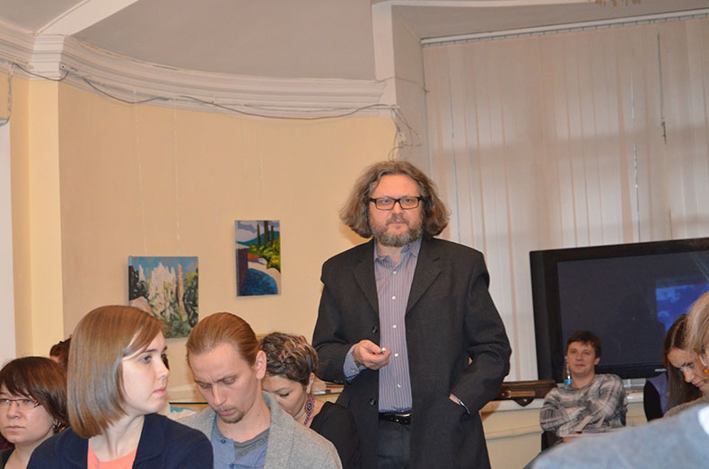
Татьяны Ивановны сказала, что народная культура, существующая в актах передачи, трансляции, не утрачивает понятие контекста.
С.А. Азаренко, не разрешив до конца сомнений, задал вопрос, не перекрывают ли делезовские шифры-коды процесса контекстуализации. Не возникает ли закрытых, зашифрованных смыслов, недоступных прочтению?
Отвечая, Татьяна Ивановна сослалась на то, что современное видение далеко уходит от истоков, что скрывает первоначальные смыслы.
С.А. Азаренко, продолжая серию вопрошаний, сформулировал потребность в характеристике Интернет-пространства, в котором могут возникать тенденции контекстуализации и шифрования, получив в ответ утверждение, что это происходит на бессознательном уровне.
В свою очередь Елена Николаевна Ищенко (д.ф.н., проф., Воронеж), напомнив, что докладчик отказал средневековой культуре в делении на элитарное и массовое, спросила, существует ли элитарное в медиапространстве?
В ответе Татьяна Ивановна подтвердила, что древняя Русь не знала деления на элитарное и массовое – язык был един. Расслоение началось в эпоху Петра I. Сегодня интернет-пространство также разделяется, напр., не все знают о таком явлении, как танкетки.
Елена Николаевна: тогда танкетки – это не фольклор
Татьяна Ивановна: нет, это – элитарный фольклор.

О приятном в докладе «Палач как медиум, или Языковые игры со смертью» повел речь Очеретяный Константин Алексеевич, науч. Сотрудник Центра медиафилософии (СПб).
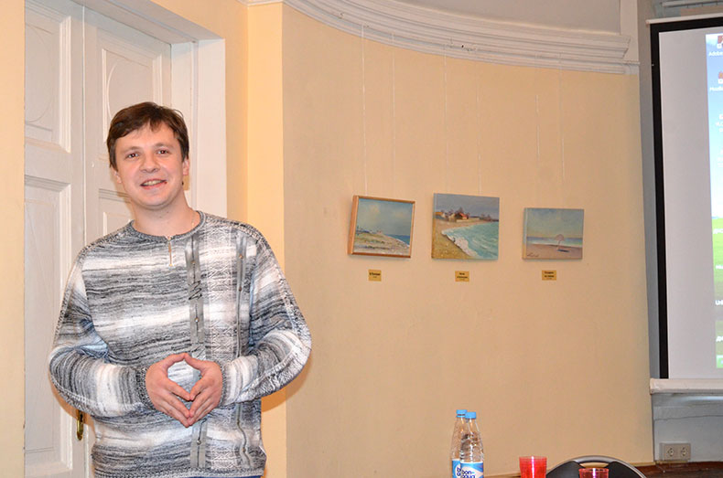
Совершая своего рода анти-медиальную диверсию, Константин Алексеевич отказался от использования компьютеров и экранов, от создания презентации, сконцентрировавшись на чистоте метафизического течения мысли, – палач вышел без топора. В начале Константином Алексеевичем была пересказана мексиканская легенда о споре богов, кто из них должен дарить жизнь земле (кто из них соразмерен космосу). Во время спора разразился ветер, вырвавший у богов сердца. Жертва – это присутствие в измерении абсолюта, она соразмерна космосу, поэтому и древние войны имели ритуальный характер, призванный вдыхать жизнь в «раскрашенный труп космоса» (Плотин). Но в ходе истории жертва отделяется от палача, который становится целостной самостоятельной эмблемой. Происходит переключение с космических порядков – на государственные (в попытке возродить отвергнутую целостность). В подтверждение своих слов докладчик привел миф, рассказываемый Фрейдом: убийство вождя, инициирующее рождение субъективности. Государство – это форма сокрытия насилия, совершенного в прошлом. Палач и в поздней архаике, и в средневековье – эмблема ранее совершенного насилия. Вместе с тем он – условие невозможности отвержения наказания. Палач всегда трансформирует несовершенство закона в продукт того, кто его производит. Палач – первый тотем государственности. Десакрализация фигуры палача влечет за собой рождение естественнонаучного языка, ибо палач – лучший врач своего времени. При этом Константин Алексеевич подчеркнул, что он не просто отделяет дух от тела, но и совершает сверку с трансцендентным основанием жизни, чтобы задать душе вектор движения. Докладчик напомнил аудитории цитату Лейбница: толпа презирает того палача, которому необходимо два удара для отсечения головы. Кроме того, палач выступает колдуном: необходимо удерживать душу на расстоянии от тела (в первую очередь – от своего): он не дает духу вернуться в тело. Механизмы дистанцирования, начиная с XVI века, канализируются в логику мышления Нового времени. Фигура палача, десакрализуясь, рождает тот язык, который мы можем назвать сегодня материальным. Те формы удержания внешнего и телесности, которыми обладал палач, образуют тот мир, ту ойкумену, в которой рождается Новое время. При разговоре об этом нельзя избегнуть и образа гильотины (напугавшей нежного Маркиза де Сада), в жертву которой приносится сам палач. Маркиз де Сад, обративший средневековые порядки в пряничные домики садистов и мазохистов, встречает в гильотине врага, которого он уже не в силах обыграть. После исчезновения палача на его языке начинают говорить все науки. В заключение выступления Константин Алексеевич связал палача с новыми медиа: когда мы видим свою аватару, мы словно говорим: «Дай мне, дай мне нового палача!». Любой, включающий компьютер, лишается универсального языка палача и превращается в частную жертву.
Провокационный вопрос был задан Валерием Владимировичем Савчуком, который засомневался в раскрытии темы палач как медиум. Медиум должен соединять, а в докладе речь шла об отделении частей тела друг от друга. Что же палач соединяет?
Константин Алексеевич, ссылаясь на Н. Больца, сказал, что медиа, помноженное на медиа, дает ре-медиа, т.е. лекарство (по-латыни). Очевидно простое различие, уходящее в базис архаической истории. В теории Т. Гоббса бежали те, кто боялся палача. Бежали те, кто хотел быть жертвой. Поэтому после убийства палача они и выбрали себе эмблемой умерщвленного.
Валерий Владимирович, продолжая выпытывать у докладчика ясности смысла, задал мучивший аудиторию вопрос: почему маркиз де Сад создавал «пряничные домики»?
«Потому что кнут и пряник», – двусмысленно ответил Константин Алексеевич.
Продолжая критическую линию в отношении доклада, еще более провокационный вопрос задала Александра Александровна Аргамакова (асп., Философского ф-та СПбГУ), напомнившая мысль докладчика, что практика палача повлияла на язык Нового времени и стиль западноевропейского мышления в целом, и расширившая контекст отсылкой к неевропейским культурам, в которых также присутствовал институт казни, фигура палача и т.п. Почему там не сформировалось аналогичных практик мышления? Не разрушает ли это гипотезу?
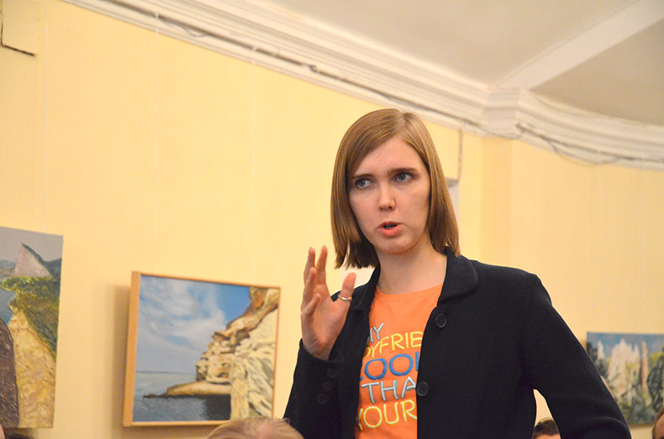
Константин Алексеевич признал, что европейские практики казни несоизмеримы с практиками, существовавшими в дальневосточном пространстве. Япония, Китай здесь обладают пальмой первенства. Но казнь там была слишком изощренной – механизм довлел над событием, над актом консолидации условий. Вопрос здесь преломляется на вопрос о прямом и косвенном событии.
М.А. Корецкая: Не смешивается ли у вас три фигуры: палач, жертва, преступник? Ведь у мексиканцев – жрец, а не палач. С другой стороны – пара «палач – преступник», в которой сакральное возникает в негативном смысле – как оскверняющее сакральное. Преступнику не слишком-то сочувствуют…

В.В. Савчук: …а палачу не сильно завидуют…
М.А. Корецкая: …речь идет о разных социальных функциях? В паре «палач – преступник» жертва не священна, а вызывает эмоциональную реакцию и т.п.
Отвечая на вопрос, Константин Алексеевич усомнился в возможности использовать строгие дистинкции в указанном контексте, где они строгими быть не могли. Палач м.б. жрецом, а жрец – палачом. В этом нет противоречия.
М.М. Скоморох (СПбГУ) напомнила, что в рассказе Ф. Кафки «В исправительной колонии» создана ситуация, в которой палачом выступает машина. Может ли она играть ту же роль, что и палач-человек?
Отвечая, Константин Алексеевич обратил внимание на то, что в рассказе речь идет о смерти Бога. Смерть выражена в извращении энергии божественного акта, когда энергия, потраченная на созидание, теперь идет на разрушение. Тот, кто создал машину-палача и был начальником колонии, – умер. Осталось только законодательство.
Продолжая допрашивать докладчика, Антон Владимирович Шейнин перевел мысль в реестр социальной истории: средневековый палач – маргинал, вычеркнутый из социальности. Почему же современный палач не маргинализирован?
Константин Алексеевич предоставил возможность ответить на заданный вопрос Эрнсту Юнгеру. Отвечая на вопрос, кем был Гитлер, немецкий философ утверждал, что Гитлер был маленьким человеком – просто подземные токи уже готовы были выйти наружу, чтобы преобразовать поверхностное, непосредственное. Достаточно было маленькой снежинки, чтобы сошла лавина. Когда в наше время кто-то дергает за ручку… вода уходит в унитаз [смех]. В туалетном бочке есть давление – движение случайно. Тот, кто дергает, – неважен.
Вероника Бадина (журналист, Томск): Во время доклада в памяти возникли фигуры телекиллера (С. Доренко и т.п.). Можно ли говорить, что сейчас то, что существует на экране, воплощает средневековые техники? Нельзя ли говорить о дефиците палача в современном обществе?
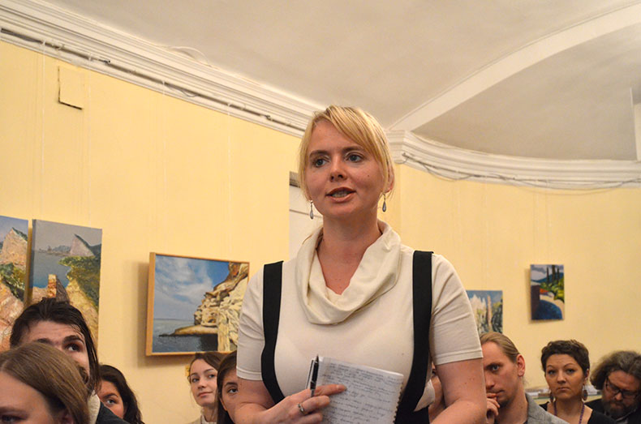
Константин Алексеевич, не растерявшись при ответе, привел занимательную аналогию: если в Корее просмотр расстрела – захватывающее семейное зрелище, транслируемое по ТВ, то казнь, транслируемая в Америке, незрелищна – нужен С. Спилберг, чтобы ее поставить. Можно зафиксировать нехватку зрелища, необходимого момента аффектации субъекта.

Завершающим в секции стал доклад со знаковым заглавием «Мечта об амедиальности» Дениса Юрьевича Сивкова (к.ф.н., доц., Волгоград).
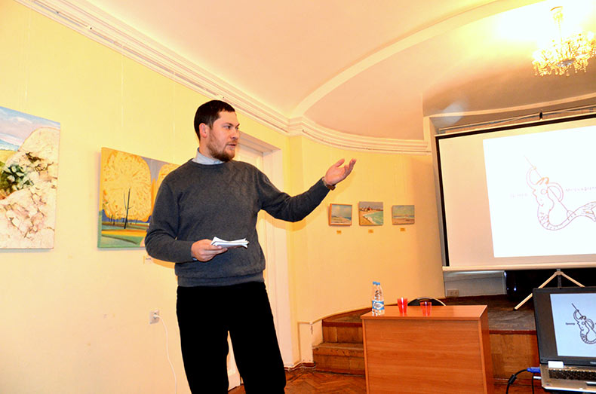
Денис Юрьевич начал выступление с обозначения трудности – необходимости говорить языком о ситуации без языка (амедиальности, непосредственности – о возможности существования без медиа или в ситуации ограничения медиа). Указывая на засилье алармизма – «медиа внутри нас» (В. Савчук), тотальная гибридизация сущего (Б. Латур), господство технообраза (В. Флюссер), – Денис Юрьевич признался, что в голове возникает гностическая картинка: 365 миров, в каждом из которых злой демиург, а мы находимся в самом худшем из них, и нет возможности прорваться к Плероме. В этом контексте говорить о непосредственности сложно. Однако амедиальность является сущностью любого разговора о медиа. Она может стать определенным концептом различения: есть более опосредованный опыт восприятия и есть менее опосредованный. Желание амедиальности – своего рода утопия, расположенная между «еще не ставшим» Э. Блоха и «абсолютно невозможным» Т. Адорно: хочется, чтобы медиа не было, но как же без них? В философии есть мощная традиция критики опосредованности, техники, машин; в числе первых фигур на ум приходит М. Хайдеггер. Денис Юрьевич ввел дистинкцию луддита и киберпанка, того, кто противостоит медиа, и того, кто их приветствует. В ее контексте раскрывается многообразие философии Хайдеггера, который одновременно был и луддитом, и киберпанком. Он отвергал медиа, но его философия легко интерпретируется через различные медиаэффекты (игра с близью и далью – «зумминг», просвет – азбука морзе и т.п.). Среди современных философских направлений в этом контексте выделяется биополитика. Напр., позиция Р. Эспозито позволяет утверждать, что убрав медиа, рассматривая голую жизнь, мы поймем, что реальность – это аутоиммунный эффект, когда жизнь сама себя ограничивает. Другая позиция у Дж. Агамбена, утверждающего, что в людях есть что-то не-человеческое (применительно к медиа можно сказать, что они одновременно и медиа, и не медиа, нечто амедиальное). Денис Юрьевич, сославшись на П. Слотердайка, отметил, что каждый из нас имеет опыт единства Плеромы в чреве матери. Этот опыт неосознанно воспроизводится в наших заигрываниях с медиа – в попытках разрушить опосредованность. П. Слотердайк, правда, замечает, что стремление к амедиальности заканчивается гипермедиацией. Доклад венчали следующие выводы: 1) Концепт амедиальности – шаг в сторону различения; 2) И луддиты, и киберпанки по-разному воплощают мечту об амедиальности; 3) М.б., никакой амедиальности не существует или ее производство окажется сложнее, затратнее, чем работа через цепочку посредников.
Первый вопрос докладчику адресовал В.В. Савчук, отмечая, что сомнение в амедиальности, высказанное в конце, скрадывает радикализм доклада, он предположил, что подход Дениса Юрьевича (движение через амедиальность) проблематизирует поиск более фундаментальных посредников.
Денис Юрьевич рассказал, что до первого своего приезда (в 2007 году) на конференцию по медиафилософии он мало что знал о медиа и успел прочитать только курс лекций «Введение в медиатеорию», начинать которую должна была лекция об амедиальности. По прошествии времени хотелось бы отметить комплексность опыта восприятия медиальности и амедиальности в контексте социальных отношений.
Татьяна Борисовна Кудряшова предложила использовать историческую схему развития: 1) изначальная синкретичность медиального и немедиального; 2) их дифференциация; 3) новый синтез на более высоком уровне.
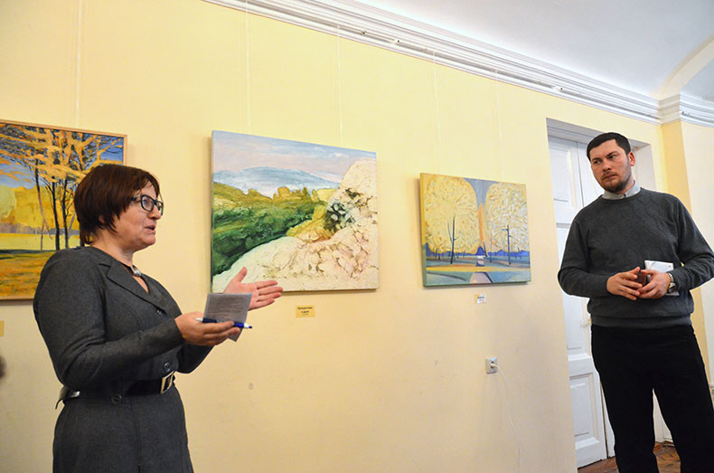
Денис Юрьевич признался, что соблазн Гегеля очень велик, но его схема фетишизирует восприятие проблемы. В одно и то же время успешно может действовать несколько схем, которые исследователь способен менять (от Шеллинга, напр., к Гегелю и т.п.).
С.А. Азаренко предложил расширить контекст доклада философией Л. Витгенштейна, утверждавшего, что молчание м.б. выразительнее, чем язык. Возможно, в непосредственной близости человеку не требуются опосредующие структуры. Непосредственное и опосредованное не исключают друг друга: они работают на то, чтобы экзистенциальная связь в равной мере состоялась и вблизи, и вдали.
Ответ Дениса Юрьевича состоял из трех частей: 1) он уточнил, что не призывал к непосредственности, 2) отметил, что базисной литературой для него стала литература диалога (М. Бубер и т.д.) – Л. Витгенштейна надо перечитывать, чтобы привлекать на свою сторону, 3) согласился, что непосредственное и опосредованное служат одной цели.

После короткого перерыва Конференция возобновилась секцией «Медиареальность, медиатело, медиаязык».
Первой в строю докладчиков оказалась Ольга Андреевна Сорокина, ст. преп. Академии Русского Балета им. А.Я. Вагановой (СПб), подготовившая выступление с названием «Язык современного танца в эпоху медиального поворота».
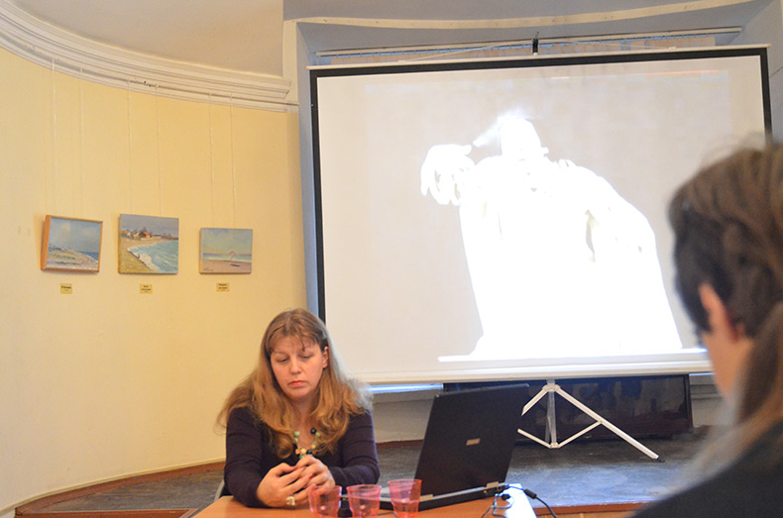
Ольга Андреевна сопровождала рассказ потоком видеообразов и интенсивной риторикой тела – жестами, движениями, динамичной игрой телесных состояний. По мнению докладчика, ключ к пониманию языка современного танца – разъединение (анализ, а не синтез). При помощи ярких визуальных примеров Ольга Андреевна представила генеалогию танца – из двадцатого столетия к современности: от танца американского модерна (рожденного разъединением с европейской культурой, разрывом с традицией) через европейский экспрессионизм и послевоенный постмодернизм до танца медиального поворота и поздней рецепции зарубежных экспериментов в России (напр., деконструкция недопонятых импортных записей в нач. 90-х, постановки «Театра Сайры Бланш» и т.п.). Бурный расцвет танца миновал как в нашей, так и в других странах. Апокалипсис уже здесь и сейчас [сегодня?]: будущего нет – есть только мы. Танцор является медиумом (или шаманом): если раньше он открывал зрителям связь с другим миром в его воображении, то теперь он открывает связь из медиареальности к реальности тела (дыхания, запаха, мышц и т.д.). Танцору мы можем не довериться, как и шаману – можно спокойно существовать только в медиареальности. Есть артисты и художники, живущие и в медиа, и в теле. Нужно не объединение, а контраст – сегрегация. Тело может быть пожилым, кривым, рыхлым, неидеальным, но оно должно быть живым. Завершая танец мышления, Ольга Андреевна подчеркнула: «Будущего ни у современного танца, ни у искусства – нет».
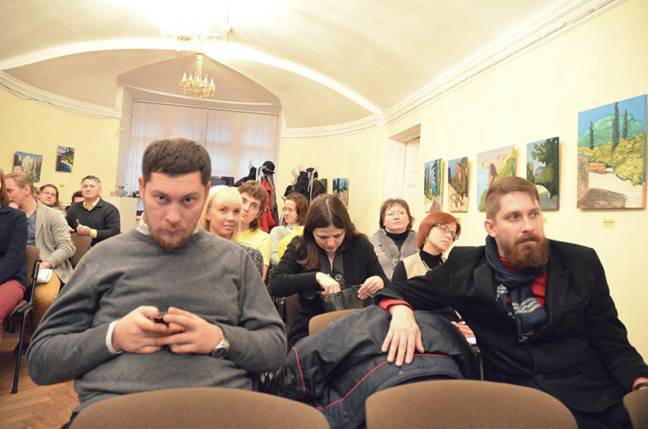
Вслед за выступлением немедленно последовали реплики и вопросы.
Александра Александровна Аргамакова напомнила, что когда Леонардо да Винчи и Рафаэль нарисовали свои шедевры, их современники также думали, что ничего нового более создать не удастся. Возможны ведь иные стратегии танца, связанные, напр., с появлением неизвестных технологий (роботов и т.п.)?
В ответе Ольга Андреевна настаивала, что все уже было, все можно найти в Сети. «В свое время это казалось совершенством, а сейчас настал период пресыщения и вседозволенности». Все сделано, нарисовано, симулировано – остается быть живым в жизни и на сцене.
Далее последовала реплика от Светланы Васильевны Чащиной о практиках аутентичного движения – о важности разности проживания искусства. Ольга Андреевна откликнулась встречной репликой о том, что сегрегация в современном искусстве (и в образовании) подобна дрейфу материков: трансформируются структуры восприятия, что усложняет возможность обучения. Профессионализм требует глубокого погружения в материал, поэтому дискриминация людей искусства, философии и науки (ввиду их странности) только усиливается.

Как всегда неожиданным названием доклада – «Вторжение языка компьютерных игр в язык кино, комиксов, генерального штаба, патологоанатомов, рекламы и философии» – заинтриговал участников конференции философ-шантажист, теоретик компьютерных игр, геймдизайнер, радикальный критик Агамбена в г. Санкт-Петербурге Сергей Сергеевич Буглак, представший перед публикой с неизменными атрибутом – netbook’ом.
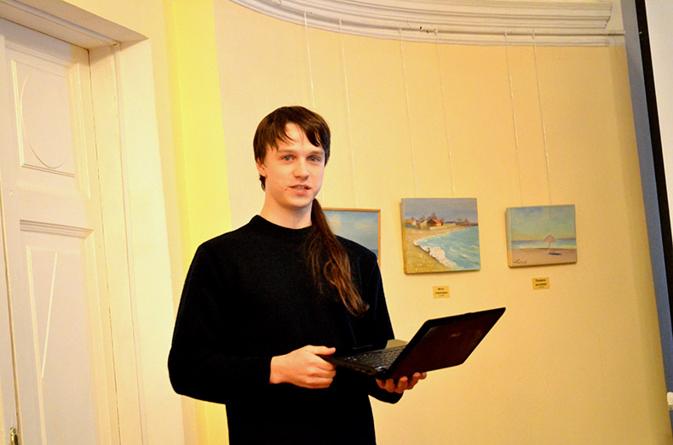
Предваряя свое выступление актом нейтрализации критики, Сергей Сергеевич указал на сумбурность грядущего изложения и хаотичность представленных в презентации иллюстраций. Доклад начался с указания на актуальность темы, связанной с актуальностью компьютерных игр, которые вгрызаются во все культурные коды современности, как термиты, в плоть старых домов. Большинство людей, коммуницирующих с Интернетом, играют или взаимодействуют с играми. В США работа с играми – часть патриотического воспитания. Памятуя о широте заявленной темы, Сергей Сергеевич обязался говорить кратко, сконцентрировав внимание на контакте игр и реальности. Первое, что было означено в этой связи: противопоставляемая связям реальности принципиальная обратимость игры – во вне-игровом пространстве событийность необратима. В игре же можно сохранить состояние, переиграть состояние, вернуть его (сохранение и загрузка). Возникает ощущение, что и мир вне игр тоже может быть переигран. Игра имеет ряд существенных ограничений – напр., диалог в игре ограничен заранее написанным набором реплик. Все возможности, предоставляемые игроку, исчерпаемы. Это приводит к тотализации редукционных техник повседневной жизни (напр., в разговоре, в восприятии законов государства и т.п.). Формируется восприятие бытия как бытия ограниченного. В связи с этим возникает механистическое восприятие юридических норм и норм морали (поступок – оценка, акция – реакция). Сергей Сергеевич уточнил, что происходит взаимное зачарование производства игры и ее действия, создание замкнутого круга взаимовлияний между игрой и пользователем (как между цветком и бабочкой). В процесс формирования игры вклинивается дистанция: пользователь оказывается в рамках логики программных языков. Но нельзя забывать и то, что игра определена прежде всего тем конкретным хронотопом, в котором она появилась. «Игра перепричиняет себя всему бытию, являясь тем самым своего рода мистическим актом».
По окончании выступления играющая публика обрушила на докладчика шквал вопросов. М.М. Скоморох, апеллируя к заявленной игровой возможности перезагружать прежние отношения, восстанавливая нюансы и состояния, попросила прояснить это примером, а также, указывая на то, что ограниченные ресурсы некоторых игр расширяются неограниченно (напр., свобода творчества в Minecraft’е), спросила, не возникает ли здесь новый игровой язык?
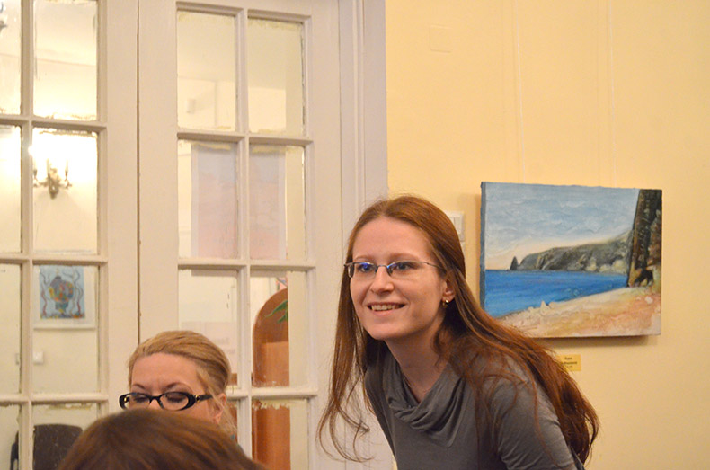
В своем ответе Сергей Сергеевич говорил о перезагрузке игрового опыта, которому сам был свидетелем: действия, совершаемые геймерами при штурме замка, повторяются, как отражения в зеркале: события танцуют в вечном возвращении своих состояний. Ограниченность / неограниченность языков игр разрешается докладчиком в пользу первого: даже в Minecraft’е, где мы максимально свободны, процесс сводится к выкапыванию и складыванию кубиков.
Анастасия Денешек (маг., СПбГУ), отмечая изменение цели игр (не развлечь, но показать), что превращает их в новую форму искусства («инди»-игры), поинтересовалась, продолжится ли это движение или угаснет?
Сергей Сергеевич указал, что игры возникали как искусство до их омертвелой коммерциализации. Сейчас логике капитала противостоят «инди»-игры. Недавно же появились игры, которые пытаются что-то объяснить – напр., игра для демонстрации искривления пространства при скорости света.
Вопрос из зала: Игры выступают компенсациями порядку, миру и т.п. Правильна ли гипотеза, что человек, изначально убегая от повседневных проблем в игру, проникаясь ее духом, переходит из поля массового потребления в поле индивидуального выбора?
С.С. Буглак: Человек, испугавшийся мира, может уйти в библиотеку, в компьютерный зал и т.д.. Любой объект м.б. использован как элемент технологии эскапизма. Этот случай пограничный, и разбираться нужно с самим человеком, а не с образом, в который он погрузился.

В докладе «Феноменология сетевой анонимности» Евгений Владимирович Кучинов (ст. преп., Нижний Новгород) продолжил разбор феноменов, возникающих на просторах Интернета.
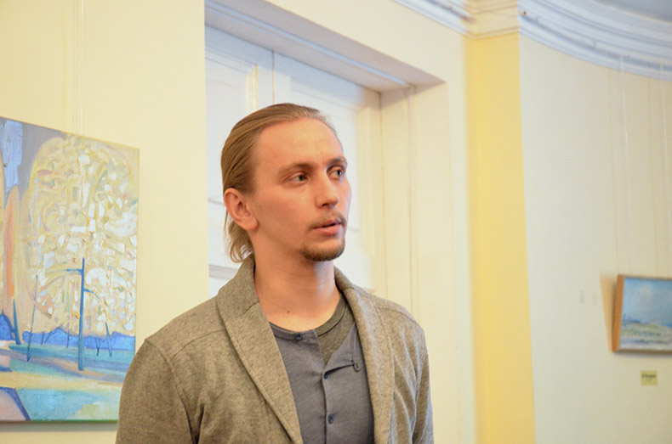
Занимаясь дескрипцией сетевой анонимности, мы попадаем в несуществующий центр Сети, в котором вспарывание идентичности проходит через фазу анонимности. Интернет-зависимые пользователи влекутся к этому опыту. Анонимность следует отличать от сетевых псевдонимов, ибо последние, принадлежа виртуальной личности и долгое время присутствуя в Сети, накопили определенный ресурс киберкармы. Изначально Anonymous – название одной из влиятельных хакерских групп, появившейся для борьбы за свободу высказывания. Скрываясь, аноним желает именовать. После 2008 года анонимы выходят на политическую арену, осуществляя акции против сторонников борьбы с пиратством. В докладе подчеркивалось, что измерение анонимности в Сети отличается от анонимности фольклорной: сложно представить ситуацию, в которой власть требует проявиться автора фольклора, а сетевая анонимность раздражает (анонимность считается приглашением к преступлению, что инициирует борьбу с ней, напр., в Китае или в России). Анонимность проявляет себя в чатах, на имиджбордах и т.п.. Как отмечает Джером Ланье (автор книги «Ты – не гаджет»), «среда для анонимного – это толпа, которая противостоит личности»; с анонимностью необходимо бороться. Аноним оставляет следы в виде комментариев на YouTube или статей в «Википедии». Аноним – это некий коллективный разум, спровоцированный к жизни изоморфной структурой Сети. «Имя со всего можно стереть». К феномену анонимности относится и анонимная деятельность машин (спам-ботов и т.п.). Попытки пролить свет на Anonymous’а разрушают возможность диалога: проливание света подобно срыванию маски – лицо, обнаруживаемое под ней, будет отрицать, что оно повинно в чем-либо. Анонимность – это темный переулок медиареальности, содержащий то, что скрывает бессознательное. Сославшись на мысль С. Жижека, гласящую, что в киберпространстве существует два способа поведения – проигрывание (эскапизм) и прорабатывание (психоаналитическое измерение Сети), Евгений Владимирович, закончил выступление вопросом: а что бы поведал Аноним психоаналитику?
Первый вопрос к докладчику принадлежал Анастасии Денешек, попросившей уточнить, перестанет ли существовать Anonymous, если с него снимут маску?
Евгений Владимирович ответствовал, что он не перестает существовать – он, если пользоваться терминологией Ж. Делеза, ускользает. Аноним существует только под маской.
В вопросе Валерия Владимировича Савчука было отмечено, что анонимность – основание всякой культуры (карнавалы, переодевания, маски и т.п.): это реакция на плотно сбитое, коллективное архаическое тело, вызывающее сопротивление. Мы, напротив, живем в мегаполисе, в ситуации одиночества в толпе. Сегодня анонимность – способ войти в коллективное тело, форма обретения сообщества.
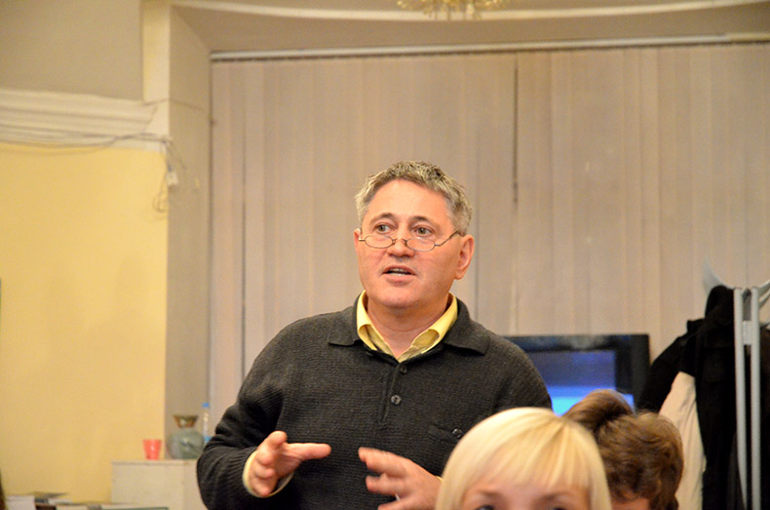
Е.В. Кучинов: Среда анонимности агрессивна – она не образует тела. Виртуальная среда создает разобщенное тело, агрессивное для всех.
В.В. Савчук: Если мы не входим в чат, мы не знаем об этой среде. Получается, она агрессивна для своих.
Е.В. Кучинов: Окончание одного из манифестов Anonymous’а – «Ждите нас». Если в вашем пространстве их еще нет – скоро они появятся.
С.С. Буглак: «Мы – аноним, мы – легион». Почти армейская дисциплина, в которой нет разобщенности. Это ведь мощная форма сопричастности и самоидентификации, форма коллективного тела?
Е.В. Кучинов: Да, но она основывается на сетевых формах вытеснения: есть те, кто не допускается в сообщество, – same person. Форма сопричастности есть, но она устанавливается не мирным вхождением в сообщество, а динамичной борьбой.
Вопрос из зала: Вы говорили об анонимности машин, агрессивно настроенных спам-ботах и т.п. Есть ли статистика, подтверждающая связь анонимности и машин?
Е.В. Кучинов: Статистики нет, но этими фактами часто оперируют кибертеоретики.

Завершал секцию и первый день конференции доклад Аргамаковой Александры Александровны (асп., Философского ф-та СПбГУ) с названием «Прикладная медиафилософия: спекуляции и манипуляции».
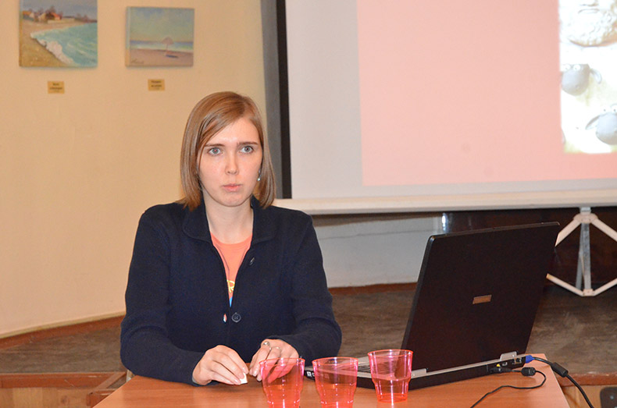
Опираясь на утверждение, что философия м.б. прикладной (а не только лишь спекулятивной), Александра Александровна представила проект практической медиафилософии. Поскольку один из возможных способов воздействия на человека – манипулирование им, а современные медиатехнологии позволяют манипулировать интенсивно, необходима методика противодействия СМИ, искажающим общественное мнение. Манипуляция направлена на сознание человека, а значит, и защита от нее должна быть выстроена по границе сознания. Комплексный характер защитной методики, доступной не только специалистам, но и широким массам коммуницирующих, выражается в трех компонентах – 1) философской компетенции индивида (истины, которые могут противостоять манипуляции: основы теории познания и т.п.); 2) медиакомпетенции (знания в области медиатехнологии, способность распознавать техники манипулирования); 3) образовательном «бэкграунде». Акцентируя необходимость владения истиной, Александра Александровна завершила выступление афористичной сентенцией: «Истина – не стриптиз и не рулетка». Желающие ознакомиться с практическими методами противостояния медиаманипуляции могут посетить сайт www.metaclub.pro
Проблема, заявленная в докладе, оказалась настолько острой, что вовлекла, казалось бы, уже уставших слушателей в бурное обсуждение.
Алла Дориановна Митрофанова: Сколько лет назад манипуляции поглотили Интернет?

Александра Александровна: С момента его появления
А.Д. Митрофанова: Как старожил Интернета могу сказать, что первые три года шел просто обмен информацией.
А.А. Аргамакова: Организованная манипуляция появилась позже, а подспудная – сразу. Там, где есть люди, есть и манипуляция.
Александр Сергеевич Ленкевич (асп. кафедры онтологии и теории познания Философского ф-та СПбГУ): Проблема манипуляции уводит нас в область политического пространства, в нашей стране долгие годы насыщенного подтасовками, ложью и т.п. Поэтому Алексей Навальный, современный политический деятель, предложил проект доброй машины пропаганды. Как вы считаете, может ли быть доброй машина пропаганды?
А.А. Аргамакова: Эта машина – машина пропаганды Навального. Читать нужно не политических деятелей, а ученых и философов, потому что они мотивированы поиском истины.
Елена Николаевна Ищенко: Заинтересовано ли современное общество в том, чтобы думать?
А.А. Аргамакова: Мои взгляды социалистические. Капиталистическое общество, ориентированное на потребление, не заинтересовано в этом.

Е.Н. Ищенко: А вообще общество?
А.А. Аргамакова: Да. Высокий уровень рефлексии мешает только капиталистической машине. Правительство не хочет думающего электората. Если бы я была во власти, м.б., тоже не хотела, чтобы электорат думал.
Е.Н. Ищенко: Т.е. если вы придете к власти, вам не нужна будет истина? Не нужны будут думающие люди? Не хотелось бы так думать, глядя на вас.
Дарья Алексеевна Колесникова (к.ф.н., заведующая лабораторией «Визуальной экологии», СПбГУ): Рассматриваете ли вы альтернативные способы сопротивления манипуляциям? Напр., художественные акции?

А.А. Аргамакова: Проект акцентирует интеллектуальный инструментарий.

Е.Н. Ищенко: Вы наследуете народникам? Просвещаете?
А.А. Аргамакова: Проект положил начало процессу дезавуирования манипуляций. Пока он еще незрелый. За него могут взяться все – в первую очередь философы, могущие поднять мышление на должный критический уровень, обнаружить системный подход к проблеме.

Второй день Конференции (17 ноября) открывался секцией «Медиаэтика и медиаискусство» и проходил в конференц-зале Философского Факультета СПбГУ (Менделеевская линия, 5, ауд. 24).
Открывал секцию доклад Елены Николаевны Ищенко (д.ф.н., проф., Воронеж) под названием «Этический кодекс современного медиадискурса». Елена Николаевна предложила размышление по поводу того, как интернет-пространство регламентирует себя с точки зрения этики. С одной стороны мы видим, как природа человека, явленная миру, транслируется в Сеть. С другой – как само сообщество регулирует коммуникацию. Впервые вопрос подобного регулирования возникает в 1979 году в связи с появлением «Кодекса компьютерной этики», обращенного к сообществу программистов и т.п. Как вести себя в современном Интернет-пространстве, чтобы не выглядеть плохо? На этот вопрос отвечает «Моральный кодекс блоггера», отсылающий нас к исконным этическим ценностям. Если правила установлены, легко оценить, какое поведение является правильным, а какое – нет. В реальности должное и существующее рознятся: Сеть насыщена примерами нарушения «Кодекса». Различными инструментами («лайками» и т.п.) сообщество показывает, что одобряется, а что – отвергается. Одобряемое становится массовой тенденцией, модой. Мотив для неэтичного поведения – желание быть интересным, завоевать популярность. Неэтичному поведению способствует сетевая анонимность. Елена Николаевна обратила внимание на то, что медийная история делает нас чутким к любым изменениям в Сети: если мы, напр., не следим за лентой сообщений в «Твиттере», мы выпадаем из контекста. Среди сетевых новшеств в области этики можно выделить недавний запрет президента на использование чиновниками «Твиттера»: образ, формируемый там, уничтожает границу внешнего и внутреннего, публичного и частного. Если в недавнем прошлом стыдно было стать притчей на устах у всех, то сегодня стыдно обратное – не быть притчей у всех на устах. Завершила доклад Елена Николаевна пассажем с потенциалом на будущее исследование: сетевое пространство дает релевантный срез трансформации общественной морали.
Окончательно проснувшаяся аудитория направила к докладчику свои вопросы и реплики. Светлана Васильевна Чащина попросила уточнить, можно ли сделать вывод, что ценностное ядро в Сети не претерпело изменений?
Елена Николаевна согласилась, что система ценностей изменилась мало – только частная жизнь стала более прозрачной. Сфера должного все равно быть должна.
О том, складываются ли эти нормы стихийно и само ли сообщество их регламентирует, вопрошала Татьяна Ивановна Суслова.
Елена Николаевна согласилась с постановкой проблемы, настаивая, что это саморегулирующееся этическое знание (нарушитель мгновенно подвергается остракизму и прочим наказаниям).
Вопрос из зала: Ваши примеры примеры относятся к корпоративной этике. М.б., этика в Сети выстроена как корпоративное, а не общее явление?
Елена Николаевна Ищенко: Не совсем. Приведенные примеры на слуху у всех – они относятся к корпоративной среде, но есть вещи, вызывающие общественно-политический резонанс. Интернет – орудие, которое можно использовать и в благих, и в отрицательных целях.
Вслед за этим последовала реплика Натальи Беляевой о том, что кодекс поведения в Сети формировался в большей степени не под влиянием кодексов, созданных для программистов, а по модели кодексов журналистской этики (предъявляющих требования к контенту и т.п.), которые выросли на основании общечеловеческих ценностей, библейских заповедей и т.п.
Елена Николаевна проводя границу между «десятью заповедями» и «моральным кодексом блоггера», подчеркнула, что различие их лишь историческое. Кодекс блоггера имеет пересечение с заповедями – это попытка оптимизировать их к современным условиям.

Сменила Елену Николаевну за кафедрой Николаева Елена Валентиновна (к. культур., доц., Москва), выступившая с докладом «Фрактально-пиксельная “грамматика” медиареальности». Сфокусировав внимание на современности, Елена Валентиновна вспомнила определение, данное Жаном Бодрийяром, современность – это ситуация «после оргии», в которой хаос постмодерна достиг высшей точки. Форма освободилась от функции, знак от смысла – произошло разрушение порядков и структур, с чем культура не могла долго существовать. Цифровая парадигма предлагает новый строй реальности, в которой уместно говорить о цифровых ландшафтах, о пикселеообразных картинках, сотканных из множества квадратных зеркал. Цифровая парадигма предлагает определенные способы обработки сущего – оцифровку – и медийные алгоритмы, которые все более универсализируются – становятся общими и для визуального, и для актуального конструирования реальности. В результате их распространения несводимые к цифровому миру люди начинают оцениваться и описываться в терминах высокого и низкого разрешения. В социокультурном дискурсе также происходят своеобразные мутации: форма и функция меняются местами в зависимости от контекста (напр., линии полета авиалайнеров оцениваются как произведение искусства – форма приравнивается к формуле). Медиатехнологии позволили воплотить многие гуманитарные метафоры постмодерна (складка, ризома и т.д.). К новым паттернам реальности относятся пиксели и фракталы. Пиксельная культура структурирует всю картину мира. Любая культура живет в своих мифах – мы живем в n-битной цивилизации. Другой алгоритмический паттерн – это фрактал, введенный в научный обиход Б. Мандельбротом. Фракталы – это структуры, состоящие из частей, которые во всем подобны целому, это структуры, находящиеся внутри алгоритма. Культура – бесконечное воспроизводство, возобновление форм. В алгоритме фрактального воспроизводства преодолевается раздробленность мира, ибо оно сочетает элементы непрерывности и дискретности. Цифра – это план выражения пикселя; формула – план выражения фрактала. Фрактально-пиксельная грамматика – парадоксальное совмещение противостоящих планов (как совмещение гладкого и рифленого у Делеза и Гваттари), создание новой целостности.
Завершение доклада повлекло за собой вопрошания взволнованной аудитории. В.В. Савчук, опираясь на то, что медиатеория говорит о средствах, которые опосредуют наше восприятие, отметил важное свойство медиа: они всегда нам что-то разрешают, а посему у каждого медиа есть свое разрешение (напр., пиксельное и т.п.). Нельзя ли аналогом пиксельного восприятия считать то, что фотографы называют «зерно» («выйдет зерно», «выползет зерно»)? Цифровая парадигма – это пиксель, а его аналог в аналоговую эпоху – «зерно»?
Елена Валентиновна согласилась с этим, уточняя, что пиксель быстрее проявляет «квадратность». Ныне разрабатываются технологии на фрактальной базе: напр., в изображении считывается алгоритм, позволяющий фрактально развернуть даже картину Рембрандта: в ней не будет «зерна», а будет бесконечное разворачивание фрактала.
Марина Александровна Корецкая спросила, нельзя ли считать фрактально-пиксельную грамматику просто техническим воплощением идей постмодерна (уж коли она описывается через метафоры постмодерном созданные) или речь идет о чем-то принципиально новом?
Е.В. Николаева согласилась, что медиатехнологии опредметили метафоры постмодерна, внеся в них определенность. В культуре есть семена, прорастающие быстро и медленно. Новизна в том, что цифровая парадигма, затрагивающая все стороны жизни, ведет к смыслопорождению на новом уровне.
Татьяна Ивановна Суслова попросила прояснить связь фракталов и пикселей с эстетикой – нельзя ли говорить о цифровой парадигме как об антиэстетике?
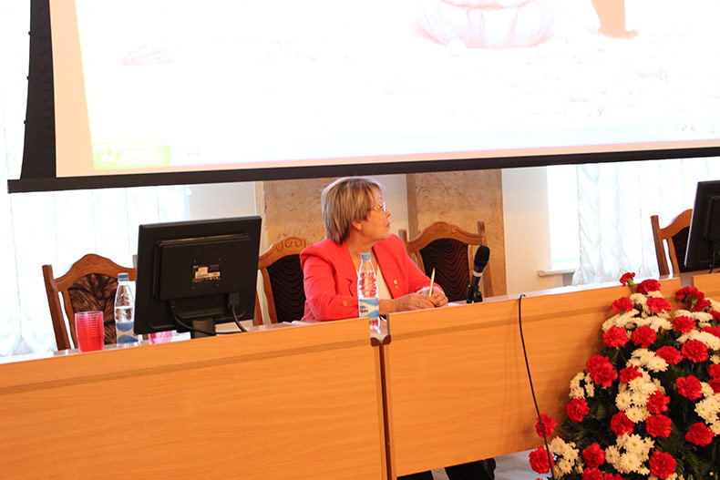

Е.В. Николаева: Нет, это другая эстетика, это не антиэстетика и не неэстетика.

Поднятая вопросом тема эстетики, была продолжена в докладе Ольги Викторовны Костиной (д.ф.н., доц., Саратов) «Эстетическое как онтологическое», предпринявшей попытку продумать онтологию в горизонте медиареальности, переводящей нас из реестра онтологии действительности к онтологии возможности. Начало этой позиции усматривается в эпохе Возрождения: мир как набор бесконечных можествований человека. В аристотелевской традиции возможность страдательна, потому что она может реализоваться, а может – нет. В эпоху Ренессанса возникает феерическое «Я могу», разворачивающее онтологию возможностей, которую наследует неклассическая философия XX века (Ницше, Хайдеггер). По мысли Хайдеггера, все мы принадлежим пространству опыта, которое изначально никак не тематизируется, но м.б. тематизировано при совершении определенных процедур. Возможность тематизации то с одной, то с другой стороны позволяет нам видеть повороты, в которых реальность и бытие имеют мерцающий характер. Мерцающая действительность может и открывать, и закрывать понимание – неопределенность, проецирующаяся на медиареальность. Возникает натяжение между вещами, существующими в модусе истолкования, множество оснований которых не может быть сведено к одному – возникает конструкт отсылки как конституирования. Из круга доступных значений бытийная возможность показывает свою перспективу в рамках неопределенности и неотчетливости.
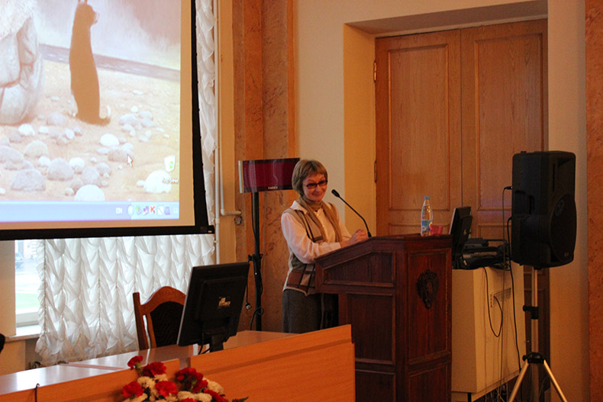
Соглашаясь с Дж. Ваттимо, Ольга Викторовна указала на ослабление реальности и усиление ее интерпретации, выводящие нас в поле эстетики. Язык эстетики – язык возможности. В ней важен момент не ускользания, а расширения собственной сферы. Как отмечает томский исследователь Е. Найман, эстетическое не знает границ: оно включает в себя и вертикальные (хорошее – плохое, высокое – низкое), и горизонтальные срезы существования предмета. В разнообразии медийной реальности эстетическое, обозначающее себя как страдающая чувственность, улавливает стратегию поиска конкретного. Если В.В. Савчук предлагает в качестве критерия различия интонацию, то в свете вышесказанного можно обратиться и к эстетической категории вкуса, тонкого, нюансированного, нежного восприятия. Эстетика вкуса тяготеет не к созерцанию, а к перформативности. Ольга Викторовна уточнила, что имеется в виду восприятие собранности, возрастание субъекта в рамках медиатеории: не хладнокровное, безразличное, но заинтересованное описание. Т.о., эстетика возможна как способ глубокого просматривания объектов медиареальности.
Резонный вопрос о различении потенциального и виртуального, упоминаемых в докладе, задала М.А. Корецкая. Несмотря на общность их переводов как возможного, они имеют разное онтологическое наполнение. Напр., у Ж. Делеза возможное в смысле потенциального слишком сильно привязано к действительности, виртуальное – более самодостаточно (не требует оснований). Это коррелирует с вопросом об эстетическом. Если понимать его в кантовском смысле как должное, как если бы оно было данным, то должное никогда не дано (не стоит искать достаточных оснований).
В своем ответе Ольга Викторовна согласилась, что существует опасность смысловой неразличенности. В античности под действительностью Аристотель понимает актуализацию форм. Страдательное начало таково именно в контексте множества смыслопорождений (в контексте возможности). Ольга Викторовна отметила, что исходит из герменевтики фактичности Мартина Хайдеггера: нетематизированный мир начинает просеиваться через сито языка, рефлексии, говорения – это не вызывает противоречия между потенциальным, актуальным, действительным и возможным. Если же говорить о Канте, то все фикции, существующие в XX веке, укладываются в кантовскую парадигму (как если бы): объект не дан, но задан. Объект может не существовать, но важно, чтобы он значил.

Вслед за представлением эстетико-онтологической парадигмы современности конференция логично перешла к освоению медиафилософских ресурсов актуального искусства, чему был посвящен доклад Оксаны Александровны Мизко (к. культур., доц., Хабаровск) «Использование современных медиатехнологий в создании арт-объектов».
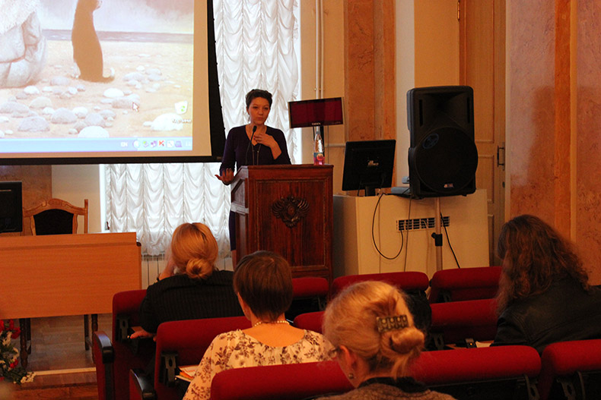
В наше время сложно отличить коммерческий медиапроект от акта творчества – велико число посредников, необходимых для того, чтобы арт-проект состоялся. «Арт» – дополнительный посредник: «автор умер, я – арт-деятель». На помощь искусству сегодня приходят медиатехнологии, что не отменяет той мысли, что искусство – это всегда прорыв в вечное (сколько бы посредников ни было). Актуальное искусство – то, что здесь и сейчас. Современное же – требует практик выстраивания дистанции. Актуальное существует как живая среда, как живая реакция на происходящие события. Актуальное требует актуальных средств – оно ориентировано не на автора, а на публику. В качестве примера Оксана Александровна привела «Street art», искусство, использующее городские пространства в качестве холста, фона для экспликации образа. Произведение такого искусства недолговечно – оно гибнет под ногами прохожих. Актуальные художники заявляют: мы отвергаем музей, мы не хотим регистрации. Но следует отметить, что создание такого произведения тщательное документируется (вплоть до создания фильмов о виртуальном герое, обегающем по поверхностям весь город). Актуальное искусство экспериментально. Арт-деятель подчеркивает коммуникативную природу своего творчества, использует новые технические средства. Характерные черты – импровизация, диалогичность и наличие большого числа посредников (зачастую акт творчества освещается в СМИ). Поскольку это искусство исчезает быстро, у него есть время только на то, чтобы задеть, зацепить. В продлении его воздействия участвуют медиатехнологии. Конечная цель – в стирании границ между искусством и действительностью. Проиллюстрировать акционный момент актуального искусства можно с помощью мраморной лодки, созданной Фабио Виале, на которой скульптор неоднократно проплывал по рекам тех городов, где проходили его выставки (в частности, по Неве). Классическое искусство исчерпало свою форму – для прочтения искусства необходимы новые медиатехнологии, новый взгляд.
Первый вопрос к Оксане Александровне задала Е.В. Николаева. Она рассказала о перформансе с деревянным шаром, представленном на 2-ой промышленной биеннале в Екатеринбурге: для его просмотра необходимо было пройти по книгам, лежащим корешками вверх. М.б., медийность требует от нас вещественности? Медийные технологии будут вытеснять вещественность или произойдет ее возврат?
Оксана Александровна отметила, что искусство всегда тяготело к вещественности. Только если мы вытесним себя из тел, вещественность исчезнет. Актуальное искусство – не вытеснение, а новый взгляд на вещественность.
Вопрос С.В. Чащиной апеллировал к упомянутому дефициту времени на осмысление, свойственного актуальному искусству. Можно ли согласиться, что ощущения в нем заменяют фазу осмысления?
О.А. Мизко: В общем, да. Но эта фаза не уходит совершенно – она протекает в иной форме. Современного арт-деятеля мало интересует количество критических статей, о нем написанных, – его интересует живая реакция, чувственная включенность публики.

Разговор о включении медиатехнологий в процесс формирования стратегий актуального искусства и современного художественного и повседневного пространства был продолжен в докладе Светланы Алексеевны Глазковой (к.с.н., доц., СПб) «Технология “дополненной реальности” в художественном пространстве».
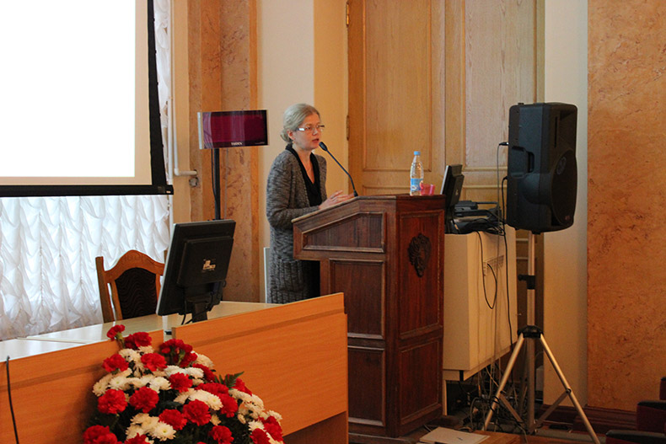
С самого начала Светлана Алексеевна представила аудитории схему виртуального континуума, в котором реальная реальность и полная виртуальность – крайние точки. Но есть класс объектов, возникающих на их стыке: дополненная реальность и дополненная виртуальность. Виртуальные объекты интегрированы как в повседневную жизнь, так и в виртуальную среду. Манифестацией дополненной реальности выступают QR-коды. По ходу доклада было приведено несколько релевантных примеров из маркетинговой практики: размещение QR-кодов на коровах, считывание которых открывает Интернет-страницу с играми-головоломками, выигрыш в которых – бонусы или скидки при покупке молока; проект компании по производству презервативов: с помощью кодов можно отметить, где было использовано изделие и т.п. Эта технология применяется и в межличностной коммуникации: создаются коды, в которых можно сообщить что-то о себе. QR-коды становятся элементами татуировок. Недавно появилось QR-радио: вместо кассеты или диска используется код, конвертация которого позволяет услышать мелодию. Уличный художник QR создает из QR-кодов целостные композиции, любой из элементов которых расшифровывается как «Я ничего не понимаю». К развитию этой темы относится оформление павильона российской экспозиции на 13-ой архитектурной биеннале в Венеции. Стены павильона (получившего приз за «диалектический подход в осмыслении российского прошлого, настоящего, будущего, превращающий зрителей в электронных шпионов») были увешаны QR-кодами, отсылающими к различным авторским проектам. Посетителям выдавались планшеты для дешифровки QR-кодов, но даже не все авторы смогли отыскать среди мозаики кодов свои творения. В этих проектах велика техника дешифровки: акцентируется игра с формой, манифестирующая идею капиталистического потребления (Бадью: увлечение новыми формами – воплощение чисто капиталистического мышление).

Вопросы и реплики по поводу доклада:
Е.Н. Ищенко: Что вы имеете в виду под «дополненной реальностью»? О какой именно реальности идет речь?
С.А. Глазкова: Дополненная реальность возникает, когда в представленном объекте реализуются возможности получения дополнительной информации с помощью новых технологий.
Е.Н. Ищенко: Но ведь это не реальность, а дополнительный художественный смысл?

С.А. Глазкова: Без техники невозможна коммуникация с этим арт-объектом
Е.Н. Ищенко: Но что такое «дополненная реальность»?
С.А. Глазкова: Если мы не вступаем в контакт, мы ничего не знаем об этой реальности. Технический прибор дает возможность реальности состояться.
В.В. Савчук: Если мы придем на выставку микробов без микроскопа, мы выставку не увидим [смеется]?
С.А. Глазкова: «Дополненная реальность» существует только в ситуации смешения реальных объектов и возможности дисплеев
С.С. Буглак: Мой вопрос об отношении к QR-кодам. Штрих-код воспринимается негативно. Вот я, напр., терпеть не могу штрих-коды! А QR-код наносится на тело с радостью.
С.А. Глазкова: Штрих-код – вариант инвентаризации объектов (нанесение его на человека опредмечивает носителя). QR-код – в силу графических особенностей – напоминает татуировку. Он наоборот расширяет реальность носителя, отсылает к огромному хранилищу информации о нем.
С.С. Буглак: Получается, на такую инвентаризацию пользователи согласны.

Следующий доклад «Топологический поворот: к концепту пространства в мышлении танца», сделанный Анастасией Владимировной Шалаевой (науч. сотрудник Центра Медиафилософии, СПб), сместил фокус внимания участников конференции от криптограмм капиталистического мышления к языку и мышлению танца.
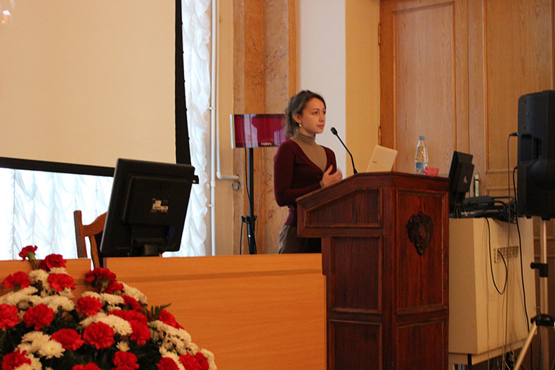
Сообразуясь с логикой топологического поворота, фиксируемого в Германии 1980-х гг., Анастасия Владимировна предлагает использовать топологию как метод в освоении значимости пространства, важность которого все яснее осознается гуманитарными дисциплинами. Рефлексия пространства, территории, топоса связывается докладчиком с мышлением танца. Пространство и время заданы танцу историей – они представляют собой категории бытия, выстраивающие порядок танца. При этом временная длительность в танце конституируется именно через пространство. Из сакральной части ритуала танец превратился в искусство, когда была разрушена связь танцующего тела с трансцендентным. Анастасия Владимировна согласилась с Ольгой Андреевной Сорокиной, выступавшей накануне, что современный танец коммерциализируется. Множество платных танцевальных школ распространяются во многих странах. Нам заявляют: мы все можем танцевать. О танце можно говорить как об опыте, который переносится на опыт личных (экзистенциальных?) переживаний. В полной мере невозможно преодолеть в танце медиа, но возможно со-существование медиального и не-медиального: если у Лукиана плясун обладает искусством подражания, то в условиях медиадействительности танец стремится стать не подражанием, а неподражаемым. Танец разворачивается в присутствии жизни и в диалоге с ней. Нельзя не сказать о возможности (и параллелизме) в танце поступи и поступка. Поступок, обнаруживаясь во внутренних характеристиках движения, здесь связан с выразительностью. На способности сопереживать другим – выходить из себя – и строится танцующее понимание. Танец – это то, как танцор движется по сцене, как он проживает свое тело в движении. Необходимо спонтанное присутствие в танцевальном движении и слияние с ним. Мыслить в движении необходимо телом. Пространство танца наполнено людьми, живыми силами, энергиями – оно живое. Важная характеристика танца в том, что он всякий раз уникален. Доклад был завершен неожиданным напутствием: «С миром необходимо танцевать. Хотя бы иногда».
Вопросы к докладчику не заставили себя ждать. Елена Николаевна Ищенко (д.ф.н., проф., Воронеж), указав на то, что язык классического танца эмоционален, а современный танец должен выражать мысль (поэтому его надо расшифровывать), спросила, можно ли разделить язык эмоций и интеллигибельный язык в танце?
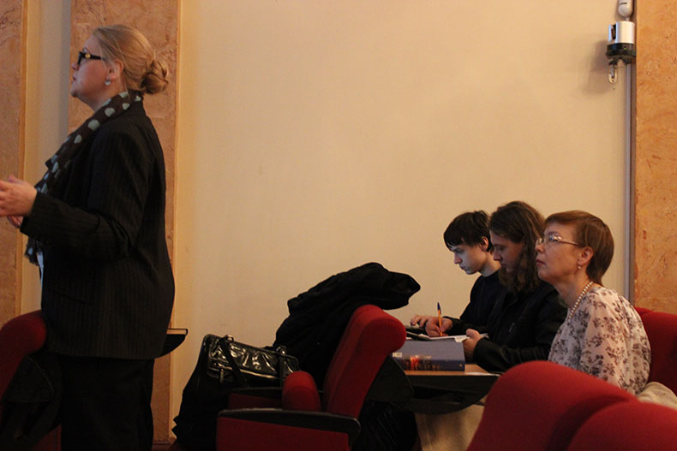
Анастасия Владимировна отвечала, что разделить их можно, но нельзя сказать, что язык классического танца только эмоционален – в нем присутствует слой мифо- и идеологем. Современный же танец не лишен эмоциональности, ведь выражение эмоций быстрее и проще, чем выражение мысли. Хотя современные хореографы в самом деле акцентируют в танце мышление.
Следующий вопрос принадлежал Валерию Владимировичу Савчуку. Поблагодарив докладчика за исследование топологии танца, он напомнил, что перформанс – это конверсив топоса. Как известно, перформансы плохо переносятся на чужеродную почву. Конвертируем ли в другое пространство танец?
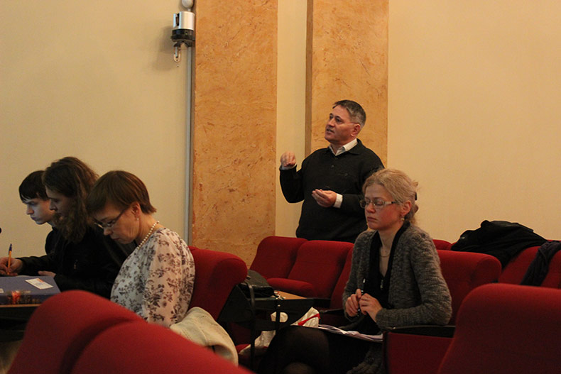
Анастасия Владимировна сравнила эту проблему с проблемой перевода: переводчик танца пытается перенести не столько жесты, сколько смысл топоса, суть другой культуры. Это – реализация какой-то интуиции, схватывающей и отображающей топос.
Последний вопрос к Анастасии Владимировне принадлежал Елене Валентиновне Николаевой и акцентировал противоречие в моменте не-медиальности. Без медиа невозможно современный танец схватить – он ускользает.
Анастасия Владимировна ответила, что сущность танца как немедиального позволяет медиальному лучше его раскрывать.

Завершал секцию доклад Светланы Васильевны Чащиной (к. искусств., доц., Киров), рассказывающий о визуальных проектах Ш. Васюлки – «Язык дигитальных образов в творчестве Штейны Васюлки».
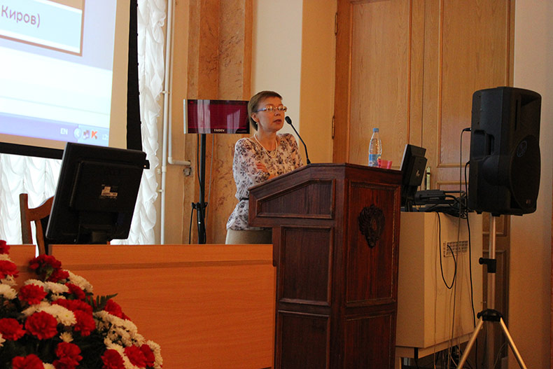
Обрисовав свой интерес в области языка медиаарта, Светлана Васильевна задала порядок рассуждения двумя вопросами: «Что мы прочитываем?» и «Как мы это прочитываем?» в контексте этого языка. Мы всегда будем проходить через контекст, сформировавший того или иного художника. Размышление о языке медиального искусства было построено на материале творческих биографий Вуди и Штейны Васюлки. Спустя небольшое время после эмиграции в США (1965) художники приступили к экспериментам в области видео (анти-нарративная визуальность), что проходило в контексте нарождающегося видеоарта, создания видеообразов, стратегий их репрезентации. Видео предстало как медиум документирования. В 1971 году художники создают «Электронную кухню», лабораторию, в которой сходятся художественные и теоретические опыты, конструкции, интуиции в области медиа. Формирование языка медиаарта проходит в двух реестрах – 1) экспериментирования с новыми, только что появившимися техническими средствами, в результате которых создается алфавит дигитальных образов; 2) экспериментирование проходит в контексте новейших теорий (Фуллер, Маклюэн и т.д.). Светлана Васильевна отметила, что видео и аудио у Вуди и Штейны Васюлки не обособлены, а совмещены – звук используется для создания визуальных образов. В докладе были показаны фрагменты работ художников «Orbital obsession», «Summer Solt», «Сила скрипки». Светлана Васильевна завершила выступление утверждением, что язык дигитальных образов был сформирован на стыке осмысления, художественной формы и современности.
Озаботившаяся судьбой художников Дарья Алексеевна Колесникова спросила, что происходит с ними сейчас.
Светлана Васильевна ответила, что они проживают в Санта-Фе, продолжая работать, экспериментировать. Художники заведуют меидаартлабораторией, в которой изучается взаимодействие человека и машины, человека и медиа, ведется поиск новых ресурсов видения, слышания и т.п.

После обеденного перерыва, перераспределившего ресурсы говорения и слушания, конференция возобновилась секцией «Медиааналитика». Слово было предоставлено Маргарите Сергеевне Смирновой (маг., Нижний Новгород), озвучившей доклад «Изучение медиавоздействия: от онтологической герменевтики М. Хайдеггера к герменевтике коммуникативного действия Ю. Хабермаса». Признавшись в увлечении герменевтикой, Маргарита Сергеевна предположила, что изучение механизмов влияния и медиавоздействия должно идти именно в русле герменевтической методологии, фокусирующейся вокруг смыслов и правил их нахождения. Аудитории была представлена краткая перспектива развития герменевтики: от Платона (отмечавшего, что поэты – истолкователи воли богов), толкователей Священного Писания (экзегеза), юридической герменевтики, трудов Матиуса Флациуса до работ отца герменевтики Ф. Шлейермахера, герменевтической феноменологии Г.Г. Шпета, проекта истолкования культуры В. Дильтея и переворота совершенного М. Хайдеггером (если в классической герменевтике двигаться предлагается от истолкования к пониманию, то Хайдеггер предложил двигаться от понимания к истолкованию), чьи работы были продолжены Г.Г. Гадамером и преобразованы в трудах Ю. Хабермаса. По мысли докладчика, Хайдеггер считал, что для понимания медиатекста необходимо набрасывание смыслов (в контексте культурного взаимодействия с традицией). Истолкование – выяснение нашей предструктуры набрасывания, историчности. Отмечая привлекательность методологии Хайдеггера, Маргарита Сергеевна отметила, что она не подходит к задачам исследования медиареальности – лучше для этого использовать критическую герменевтику Ю. Хабермаса, исследующую массовую коммуникацию. Для истолкования медиатекста необходимо принять участие в реальных или воображаемых коммуникативных действиях. Мы не читаем инструкцию к компьютеру, чтобы в нем разобраться, – мы начинаем кликать иконки, нажимать кнопки, взаимодействуя с аппаратом. В такую же коммуникацию мы вступаем с поисковой машиной в Сети. Мир предстает как язык. Трансцендентальные структуры сознания замещаются языковыми, конституирующими интерсубъективное поле значимости. Т.о., модель Ю. Хабермаса проливает свет на природу и смысл медиавзаимодействия.
После выступления Маргариты Сергеевны Ольга Викторовна Костина, ведущая секцию «Медиааналитики», задала вопрос о соотношении рациональной аргументации Хабермаса и иррациональной природы Сети, об адекватности рациональных структур в медиареальности. Маргарита Сергеевна ответила, что рациональная теория будет адекватной в любом случае, п.ч. коммуникация остается на первой позиции.

Продолжил секцию доклад Губмана Бориса Львовича (д.ф.н., проф., Тверь) под названием «Деррида: медиа-практики и их интеллектуальная критика». Борис Львович отметил, что поздний Деррида размышляет в экзистенциальном ключе, интересуется судьбой человеческого существования, рассматривает проблемы глобализации. Проблематика медиапрактик возникает в контексте человеческого бытия. На человека Деррида смотрит как на выживающего; выживающий оставляет метки, следы. Все это письмо, но есть разные средства его выражения. До появления новых медиа фиксировали себя в письменной форме – вплоть до изобретения Гуттенберга. Новые медийные варианты не только порывают со старой практикой книги, но и являются ее продолжением. Путь, пройденный поколением Деррида: печатная машинка – электрическая печатная машинка – компьютер – Интернет. Интернет – то, что привлекает, и то, что отталкивает. В Сети мысль убегает от человека. Деррида говорит, что не пишет электронных писем. Возникает иная культура архивации – культура новых медиа. Электронное письмо – это застывший след. То, что убежало, ушло. В связи с этим возникает тема лжи, с которой необходимо бороться (кантовская тема). Мыслительная деятельность – то, что должно сопутствовать анализу новых медийных средств, п.ч. они могут заставить нас молчать по поводу правды. Необходимо противостоять иллюзорному сознанию, банализированному злу, которое через медиа распространяются, а это можно сделать только с позиции философского разума, рефлексии. Интеллектуал – тот, кто противостоит лжи, во что бы то ни стало. Современный интеллектуал, который работает в ситуации университета без границ и в современном медийном пространстве, должен владеть методом философской критики. Он сталкивается с виртуализацией пространства и привычных способов архивации. Не виртуализация сама по себе нова, а сила ее капитализации и размаха. Интеллектуал должен способствовать тому, чтобы являющееся событие не подменялось иллюзией актуальности. Актуальность – это то, что конструируется, а событие – это то, что должно затрагивать, захватывать. Насущная задача философии – деконструирование актуальности, чтобы событие не было искажено.
Александр Анатольевич Феклин (асп., Воронеж) уточнил, верно ли, что Деррида не писал электронных писем, потому что они становятся анонимными?
Борис Львович согласился с этим, уточняя, что электронные письма отчуждаются, выпадают в глобальное пространство. Деррида никогда не нравился шум, который вокруг него формировался (напр., в США).
А.А. Феклин спросил, как соотносится позиция Деррида, бегущего от анонимности, с отсутствием автора в постмодернистских интерпретациях?
Борис Львович ответил, что мы привыкли мыслить определенные маркеры в отношении постмодернизма, но зачем атрибутировать Деррида все наши предрассудки по поводу постмодернизма, его противостояния классической философии и т.п. Ни у Фуко, ни у Деррида противопоставления классической философии нет.
Елена Вадимовна Палей (к.ф.н., доц., Иваново) поинтересовалась, не превращается ли борьба интеллектуалов, противостоящих лжи, в битву с ветряными мельницами?
Борис Львович согласился, поясняя, что интеллектуал всегда борется с ветряными мельницами, но он все-таки может немного улучшить мир. Деррида понимал, что «плетью обуха не перешибешь», но если мы смиримся с тем, что мир – это амальгама лжи и правды, то ничего не останется делать. Но это не так – кое-что сделать можно.

С аналитикой телоцентричных порядков общественного производства образов в докладе «Образ тела как инструмент идеологического конструирования социальной структуры общества потребления» выступил Александр Павлович Спорник (к.ф.н., Новгород). Сужая и конкретизируя тему доклада, Александр Павлович отметил, что речь пойдет о тиражировании образа тела в спортивных практиках и об институциональных превращениях тела в контексте формирования социальной иерархии. В обществе потребления тело превращается в товар – к примеру, трансфертная политика футбольных клубов по своей природе напоминает работорговлю. Античный идеал тела связан с понятием калокагатии (сочетание разумного и красивого). Следует отметить, что этот образ доминировал в течение длительного времени и представлял собой эталон для западноевропейской цивилизации. В рамках христианской мифологии этот идеал был забыт. Его возрождение проходит в контексте доминирования спорта в создании коллективного тела нации. Пьер де Кубертен и его соратники возродили олимпийское движение и соединили культ тела, олимпийский идеал, с национал-социалистической идеологией. В фильмах Лени Рифеншталь оживают образы античных статуй и т.п. Спорт возрождает интерес к телу. Это характерно и для Германии, и для СССР. Спорт, вставший на службу патриотизма, мгновенно становится объектом потребления. Фундаментальная установка человека быть – отсылает к тому, чтобы быть телесно (иметь красивое и здоровое тело). Спорт направлен на то, чтобы формировать тело сверхчеловека, а не человека, что создает определенный культ формы. Ориентация на здоровье привязана к капиталистической машине сверхприбылей: телесный идеал недостижим, поэтому желание ненасытно. Образ тела, выставляемый напоказ, размечает нашу социальную реальность: занятия спортом становятся статусным маркером. Возрастание интереса к телу фиксирует повышение градуса эротизма – даже в официальных олимпийских соревнованиях. В античности атлеты соревновались обнаженными – атлет выходил, чтобы показать, как он без какой-либо помощи, только телом добивается победы. Современный спортивный эротизм разворачивается вне спортплощадки. Образ тела – рекламный плакат, демонстрирующий, чего можно добиться. Это акцентирует товарное отношение к телу.
Ольга Викторовна Костина попросила уточнить, что понимается под образом, и спросила, нельзя ли говорить не об обществе, а о сообществе тела?
Александр Павлович сформулировал следующее определение: образ тела – тот результат видения, который предполагает его носитель (причем носителем может выступать как субъект, так и социальный институт, так или иначе представляющий тело). Что касается второй части вопроса, то была отмечена возможность говорить о коллективном теле, о национальном теле – говорить ли о сообществе тела, стоит еще думать.
В вопросе Александра Сергеевича Ленкевича было сказано, что в книге «Философия тела» М. Эпштейна возрастающий интерес к телу связывается с его исчезновением из нашей жизни. Тиражирование образов тела намекает на его утрату. В свою очередь Д. Кампер, обращаясь к Т. Адорно, отмечает, что тело превратилось в «исторический труп». Существует ли возможность вернуться к телу, которое не тиражируется как образ, эмблема, симулякр?
Стоический ответ докладчика сводился к тому, что подобных путей не существует. Все настолько безвозвратно ушло, что остается только противопоставить величие каждого (собственное величие) серой обыденности. Ответ не м.б. дан в рамках социальных институтов, идеологии или государственной политики – чем более тело институализируется, тем дальше оно стоит от природного. Пока цинизм не будет искоренен, никакого возвращения к естественности быть не может.

Тиражирование образа тела неизбежно влечет за собой проблематизацию самого образа, с которым мы имеем дело в медиареальности. Как правило, им является аватар. С докладом на тему «Трансгрессия в виртуальное: не любовь и безумие, а самопожертвование и аватар» выступил Александр Анатольевич Феклин (асп., Воронеж). Обосновывая актуальность темы, он уточнил, что конечность человека приводит к тому, что для него естественным способом существования является изменение, движение и т.д. Человек трансгрессирует во что-то иное. Перефразировав М. Бланшо, Александр Анатольевич отметил, что человек пронзает реальность и завершает себя в виртуальной реальности, отдаваясь во власть собственного аватара. В размышлении о живописи Жак Деррида говорит, что штрих стремится к тому, чтобы исчезнуть, стать невидимым, в результате чего зритель будет видеть не совокупность штрихов на холсте, а изображение. То же самое и с актерской игрой: роль забирает актера – он стремится стать невидимым. Интернет-пользователь также становится невидимым, чтобы воспринимался только аватар. В случае коммуникации двух людей по Интернету мы видим 4-х коммуникантов: 2 интернет-пользователя и 2 аватара. Это приводит к ситуации двойной коммуникации – с аватаром собеседника и со своим собственным аватаром. Аватар обладает только теми качествами, которые необходимы для поддержания коммуникации (они не всегда относятся к тому, кого аватар представляет). Следует также отметить, что аватар не обладает телесностью. В акте коммуникации в Сети происходит общение не людей, а двух аватаров. В аватаре человек преодолевает свою временность, конечность – всю свою энергию люди направляют на поддержание аватаров, на реализацию их желаний. Прослеживается тенденция к онтологическому замыканию на самом себе, к возрастанию автономии субъективности, что является актом самопожертвования.
Завершение доклада повлекло за собой вопрос Елены Валентиновны Николаевой, попросившей уточнить, что понимается под коммуникацией аватара и его автора, а также отметившей наличие еще одной цепочки коммуникации, не отраженной в докладе, – коммуникации со вторым пользователем.
Александр Анатольевич подчеркнул, что поддержание статуса своего аватара не означает поддержания его постоянно – просто человек вовлекается в ситуацию коммуникации, на которую вынужден тратить все больше и больше времени.
Еще один вопрос докладчику был задан А.С. Ленкевичем, который напомнил, что попыткой преодоления конечности в докладе назывался акт инвестирования своей субъективности в аватар: «А смертен ли сам аватар?»
А.А. Феклин: Смертность преодолевается в опыте любви. А аватары, поскольку не обладают телесностью, бессмертны.

Продолжила изучение параметров новой человечности, все более укореняющейся в виртуальной сфере, в мире аватар, цифровых кодов и информации, Ирина Григорьевна Шестакова (к.ф.н., доц., СПб), представившая доклад «Виртуальная реальность: формирование нового человека». Первая часть доклада была посвящена детализированному выписыванию генеалогии медиа, прошедших длинный путь от речи (выведшей человека на путь истории) письменности, книгопечатания (инициировавшего развитие образование и распространение нерелигиозной, научной информации), телеграфа и радио до современных компьютеров (с которыми мы сравниваем себя в повседневной жизни), мобильной связи (которая является нерелигиозным чудом преодоления информацией границ в акте технологического трансцендирования) и Интернета со всеми его интерфейсами, сервисами и сайтами (YouTube, Scype и т.д.). Цена информации в современном мире становится практически нулевой, а Интернет разрывает сдерживающие факторы тоталитарных систем. Ириной Григорьевной был предложен концепт метрика прогресса, описывающий качественные технологические изменения за время активной жизни поколения. Не секрет, что за последние несколько десятилетий скорость прогресса увеличилась; одно поколение зрит ослепляющую серию технологических чудес. «К чему ведут ускоряющиеся изменения?» – вопрошает докладчик и тут же отвечает. – «К непредсказуемому будущему, в котором образование, профессии, привычные социальные структуры потеряют свой смысл». В связи с этим ценность актуальных прогнозов возрастает, а значит, и роль философа, способного их сделать, в современном мире возрастает в той же мере.
По окончании доклада последовали вопросы.
Голос задних рядов: Как вы относитесь к тому, что виртуальное сознание может иметь субстрат в виде киборга? Сейчас уже созданы наглядные модельные образы киборгов.
Ирина Григорьевна: Я говорила об изменениях в виртуальной среде, опираясь на положение о том, что природа человека достаточно консервативна. Реальность, в которой мы живем, консервативна. Пока не создана искусственная живая плоть, сложно утверждать что-либо о сознании в этом контексте.

После акцентирования темы важности философского образования в меняющихся условиях современности умасленная комплиментами мысль философствующей публики была направлена к новой цели – к проблемам Университета, затронутым в докладе Елены Вадимовны Палей (к.ф.н., доц., Иваново) «Символика в образе российского университета». Елена Вадимовна напомнила слушателям, что общая тема «Дней Философии в Петербурге» – проблемы образования. В современных условиях ВУЗы преобразуются, учитывая жесткую конкуренцию и требования, предъявляемые государством, пытаются представлять себя в хорошем свете, культивируют привлекательный образ. Разговор о визуальной символике университета, слагаемой из многих элементов: 1) эмблемы и логотипы; 2) флаги; 3) гербы – необходимо сузить, поскольку в сетевой среде наиболее представлена первая группа – логотипы и эмблемы. Помимо качественного образования и соответствия государственным стандартам ВУЗ должен быть уникальным, поэтому и к эмблемам предъявляются требования оригинальности, содержательности, насыщенности смыслов и масштабности распространения. Их внешняя задача – рекламировать ВУЗ, а внутренняя – сплачивать коллектив. На примере конкретных логотипов и эмблем (Ивановский ГУ, Кемеровский ГУ и т.п.) Елена Вадимовна продемонстрировала базовые структуры эмблематики. Среди самых уникальных примеров – символика Оренбургского ГУ, Южно-Уральского ГУ, Северо-Восточного ФУ, Сибирского ФУ (см. сайты университетов). ВУЗы можно подразделить на четыре категории: 1) Имеющие узнаваемое лицо (как правило, университеты с длительной историей, символика которых формировалась естественным путем); 2) Университеты, ведущие целенаправленную политику в области брендинга (броская символика, кич); 3) ВУЗы с блеклыми, неинтересными эмблемами; 4) ВУЗы, не продвигающие свою символику в сетевом пространстве. Символика удостоверяет место ВУЗа в бытии, закрепляя его вновь создаваемую и поддерживаемую административную структуру.
После окончания докладов настало время реплик и вопросов, которые не заставили себя ждать. Коллективное тело аудитории вновь выдохнуло вопрос, озвученный голосом задних рядов: «А заграница ли Ивановский университет или еще нет?».
Е.В. Палей: пока никаких нет причин ему становиться заграницей или исчезать.

Последним в секции стал доклад Юлии Викторовны Ивановой (доц., СПбГУ) «Теоретические аспекты воображаемого и виртуального потребления вещей», неожиданным образом поднимающий экономические и этические вопросы потребления. В начале доклада была проведена граница между воображаемым и виртуальным. Воображаемое, отсылающее нас к образу, в традиции (прежде всего, христианской) связывалось с имитацией (imaginare + imitatio): образ м.б. и обликом, и личиной Бога. Виртуальное отсылает к силе и доблести (virtus + virtue). Рубеж XX-XXI вв. значительно расширил контекст употребления этих терминов. Виртуальная реальность – это искусственно созданная среда, о которой можно говорить либо как о пространстве Интернета, либо как о том, что создано посредством Интернета. Ключевой момент в восприятии виртуальности – интерактивность (Википедия, комментарии на комментарии на комментарии в Сети и т.п.). Статус потребления разительно отличается в виртуальности от традиционного. Современное потребление стимулирует просмотр, а не реальную покупку вещей (достаточно просто пролистывать журналы, считывая образы – безотносительно к реальному потреблению примеряться к вещам). Виртуальное потребление, связанное с новыми медиа, ломает конструкции очевидности, работающие в классической парадигме. Если раньше существовали мотиваторы («А ты записался добровольцем?»), то в Сети появились демотиваторы, стимулирующие импульс к удовольствию. Принципиальный момент в виртуальном объекте – его открытость смерти: он легко меняется любым пользователем. Сеть формирует пространство виртуального полилога – коловращения событий. Появляется общество виртуального потребления – напр., покупаются виртуальные вещи от известных кутюрье для созданного в Сети персонажа (такие возможности предоставляет платформа «Second Life»). Эти вещи никогда не изнашиваются, идеально сидят. Кроме того, виртуальная вещь может мультиплицироваться до бесконечности. Завершая доклад, Юлия Викторовна обратила внимание публики на то, что медиатехнологии приводят к изменению режимов бытийствования реальных, виртуальных и воображаемых вещей. Появляются виртуальные музеи, ЗАГСы, кладбища и туалеты. Виртуальное потребление расширяет спектр возможностей потребления. Виртуальная жизнь – самая настоящая, но платформы вроде Second Life наводят на мысль о Second Hand Life, что не может не беспокоить.

В рамках завершающего Конференцию круглого стола, проводимого Константином Алексеевичем Очеретяным (научный сотрудник Центра медиафилософии, СПб), состоялась презентация проекта Лаборатории Визуальной экологии, возросшей на ниве Санкт-Петербургского Центра Медиафилософии. Представляла концепцию Лаборатории ее руководитель Дарья Алексеевна Колесникова.
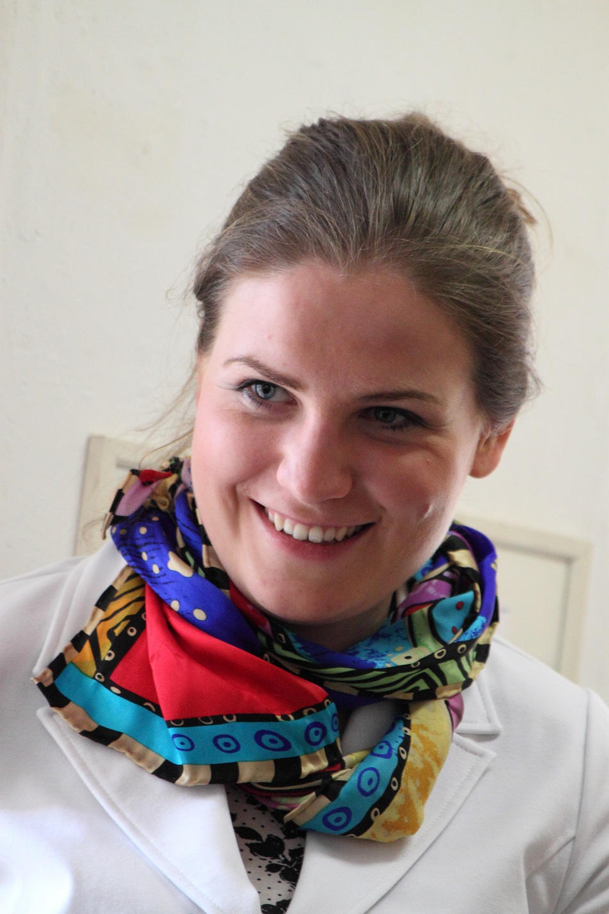
Заостряя актуальность темы, Дарья Алексеевна обозначила проблемные поля проекта в рабочем определении визуальной экологии, которая представляет собой совокупность исследований, изучающих агрессивные воздействия на человека визуальной среды и разрабатывающих теоретические / художественные практики трансформации и улучшения этой среды. Дарья Алексеевна предложила направления будущих исследований: 1) каталогизация и фиксация агрессивных визуальных образов; 2) разбор визуального мусора (медиатреша); 3) изучение визуальной агрессии и визуального насилия как на пространствах мегаполиса, так и в контексте технологий и практики коммуникации (сфера современных медиа); 4) совершенствование визуального ландшафта. Задача, стоящая перед исследователями как проведение исследований, так и концептуализация дисциплины, ее институционализация (уже сформированы некоторые учебные курсы). В перспективе предполагается участие в формировании визуального пространства городов (Санкт-Петербург, Сан-Паулу, Рио-де-Жанейро). Проект визуальной экологии – детище Центра Медиафилософии (СПб), но он открыт для всех российских и зарубежных коллег, интересующихся исследованиями визуальной среды. В презентации были представлены уже реализованные проекты в области визуальной экологии. Дарья Алексеевна сообщила, что лидирующая позиция здесь принадлежит Бразилии. Напр., город Рио-де-Жанейро, готовящийся к Олимпиаде, меняет свой облик: наряду с сохранением естественных ландшафтов существует движение по элиминации рекламы: рекламные площади радикально сокращаются (визуальная липосакция). Также был представлен проект City Wipeout финского художника Пази Кольхонена (Pasi Kolhonen), предлагающего убрать на фотографии сам город, а не рекламу, чтобы ощутимо продемонстрировать засилье визуальных образов. Дарья Алексеевна представила аудитории ряд других визуально-экологических проектов. В частности, она показала, как признанный самым безобразным городом Европы Шарлеруа был преобразован по плану фирмы Akzo Nobel и т.п. Во многих из этих проектов используются экологические технологии – напр., повторно пускаются в дело уже использовавшиеся ранее материалы и т.п. Дарья Алексеевна, отмечая свежесть, актуальность и новизну заявленной тематики, подчеркнула, что в отличие от направлений эргодизайна, экологической эстетики, урбанистики и т.п. визуальная экология достаточно молода и перспективна. Поскольку дисциплина, находясь в стадии становления, еще ждет своих адептов, деятелей и теоретиков, Дарья Алексеевна призвала заинтересовавшихся к тесному сотрудничеству.
Проснувшаяся экологическая совесть слушателей подтолкнула их к формулированию вопросов. Первый из них принадлежал Валерию Владимировичу Савчуку, который, опираясь на то, что чрезмерное использование парфюма в наше время уже считается признаком агрессивного поведения, поинтересовался, нельзя ли к таковому отнести и использование одежды определенных цветов, раздражающих зрительное восприятие? Может ли это регулировать визуальная экология?
Дарья Алексеевна согласилась, что воздействие на глаз столь же травматично, как и воздействие на обоняние. Но регламентирующих норм подобного рода пока нет.
Елена Валентиновна Николаева поделилась опытом: в Екатеринбурге существует множество примеров преобразования визуальной среды – фасады многих домов целенаправленно украшают граффити и т.п.
Дарья Алексеевна, знакомая с ситуацией в этих топосах, признала, что Екатеринбург и Пермь отличает высокий уровень медиаактивности. И с современных искусством в этих городах тоже все хорошо.

После презентации Лаборатории круглый стол был продолжен высказыванием реплик, соображений, протестов, предложений и озвучиванием созревших в дни Конференции концептов.
Первой слово взяла Татьяна Борисовна Кудряшова отметившая, что задача медиафилософии – определять те явления, которые не видны, которые приносят обществу дискомфорт, неудобства – заниматься неизвестным и действующим подспудно. Можно наряду с визуальной агрессией изучать и аудиальную – расширить проект до медиаэкологии. Философы должны раскрыть глаза обществу на происходящее с ним.
Константин Алексеевич Очеретяный, проводивший круглый стол, поделился ассоциацией: по созвучию с медиаэкологией ему на ум пришло слово «медиаонкология», в связи с чем начинающей художнице и сотруднице Центра медиафилософии, буян-танцовщице Анастасии Владимировне Шалаевой было предложено озвучить сформулированный ранее концепт концерогенезиса. Однако Анастасия Владимировна отклонила просьбу, ссылаясь на отсутствие прочной связи с этой своей ипостасью.
Константин Алексеевич, продолжая консолидацию потоков мышления и дифференциацию рассуждений, предложил аудитории выработать базисные принципы медиафилософии, начиная с формулирования авторских определений медиафилософии. Одно из них восходит к позиции, что медиа нас объединяют. Есть ли альтернативы?
Первый голос из зала: Надо отталкиваться от определения самой философии, которая руководствуется вопросом, что значит мыслить. Это – мысленная архитектоника пространства. Медиафилософия – это арт- и мыслительная практика, пытающаяся реконструировать пространство медиаресурсами, медиаструктурами для того, чтобы произвести экспликацию бытийственных, первичных токов, всегда наличествующих, но не всегда очевидных.
Константин Алексеевич заинтересовался мыслью об архаических токах. Антей получал их от земли. Сила Антея истощалась, когда его от земли отрывали. Другой персонаж, Франкенштейн, был воскрешен медиализированным природным током – он отличается от Антея, это – полуразвалившийся труп. Как в этой перспективе мыслить медиа? В качестве иллюзии архаической непосредственности, видимой на примере Антея, или как систему каналов, которая расчленяет человеческое тело до отталкивающего образа, представленного фигурой Франкенштейна?
Первый голос из зала: Не мы мыслим медиа, а медиа мыслят нас. Медиа необязательно ломают, расшибают, деструктурируют телесность – они могу собирать структуры, вписываемые в архитектонику «жизненного мира». Функциональность медиа различна. Если мы говорим о разбивке пространства через медиа, необходимо определиться с категориальным аппаратом.
Не давая ведущему уйти в реализацию неприкосновенности властной инстанции, Александр Сергеевич Ленкевич спросил, какое определение мог бы дать он сам.
Константин Алексеевич ответствовал, что его интересует положение, сформулированное еще В.В. Савчуком: «Медиа мыслят нами». Мысль Фридриха Киттлера о субъекте медиа опирается на метафору Фрейда: «человек – бог на протезах». Киттлер говорит, что все выглядит так, будто для Фрейда ничего не поменялось: субъектом медиа остается человек, а надо бы в качестве субъекта изучать сами протезы, на которых этот бог стоит. Важна новация: мыслить вместо субъекта медиа. И субъект, и объект определяются только той дистанцией, которая лежит между ними. Посредник (медиум) первичен, соединяемое – вторично. Можно расширить формулу Валерия Владимировича вопросом: как мы можем мыслить медиа вне тех философских теорий, в которых писались все философские манифесты?
Второй голос из зала: Могут ли междисциплинарные исследования принести пользу медиафилософии?
Константин Алексеевич изначально эта дисциплина формировалась маргиналами – работать с медиа начинают на пересечении различных институций дисциплинарных запросов. Классическая философия существует не только в текстах, но и в форме обыденного рассудка, а медиафилософия – еще нет. Пока она представлена только текстами. Проблема – во временной дистанции. Когда-нибудь начнется вторая волна медиарефлексии, направленная на то, чтобы вскрыть разнообразные вторичные механики ставших классическими текстов, снимающая поверхностные слои, открывающая меты памяти и т.п. По поводу конкретных объективных форм пересечения медиарефлексии с контекстом других дисциплин отвечать сложнее – для этого необходима работа с литературой, Интернетом, статистическими данными.
Вслед за комментарием Константина Алексеевича слово взяла Франческа Фуртайн (док. искусствоведения), вспомнившая мысль Ницше о том, что философия – это веселая наука. Поэтому ни к чему статистические данные. Приближение к первой волне медиафилософской рефлексии началось еще в Серебряном веке. Медиа можно рассматривать по-разному. Если мы – боги, то медиа – наши сверхъестественные силы, а если мы – слабые люди, то медиа – наши костыли. В виртуальном мире можно экспериментировать с пространством и временем. Философы боятся образности: образ не поддается дискурсивному проживанию, потому что в нем содержатся глубины бессознательного. Он требует игры, интерактивности, сопереживания. Еще длится первая волна медиарефлексии – продолжаемая в том числе и средствами опредмечивания медиареальности, напр., в виде дизайна и т.п. Медиафилософии нужно больше переживаний, больше образности, эмоций. Мы тоже – медиатела, мы тоже – сгустки медиаэнергии, ее образности.
На этой реплике-манифесте круглый стол был завершен.
Параллельно с Всероссийской научной конференцией Медиафилософия VI: Языки медиафилософии проходила Всероссийская научная школа молодых ученых с одноименным названием – Языки медиафилософии (15-18 ноября 2012), которая проходила в рамках НИР СПбГУ Шифр:23.41.244.2012 Тема исследования: Организация и проведение научной школы для молодых ученых «Язык медиафилософии», в рамках ДПФ-2012, 15-18.11.2012

По завершении круглого стола состоялось награждение дипломами участников школы.

Нельзя не отметить и художественное событие, состоявшееся в рамках научной школы – арт-группа «Самураи», которую организовали художники Ел-Синъ и Гай-Синъ, сотрудники Центра медиафилософии (на их счету уже не один перформанс), представила новую акцию, наполняющую выражение «языки медиа» буквальным смыслом. У медиа, как мы видим — разные языки.
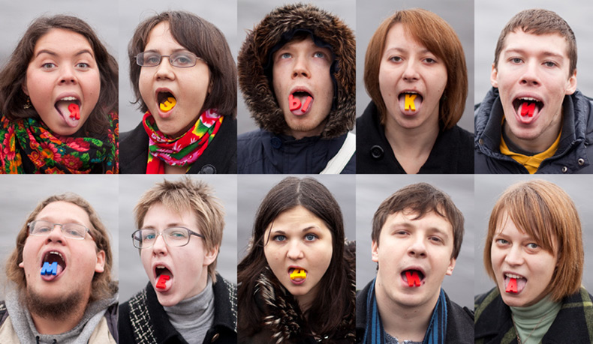
В акции художники постарались собрать в единую конструкцию весь концептуально-перцептивный аппарат, помогающий перевести подвергнутый забвению в дискурсивном пространстве – в пространстве языка – комплекс мышлений медиа в непосредственный опыт тела. Художники, руководствуясь не актуальностью прекрасного, но потребностью в режиме актуальности, переплетающем порядки имманенции и трансцендирования медиа, подошли вплотную к одной из самых острых тем медиафилософии – совпадению (совмещению? скрещению? сращению?) опыта опосредования с непосредственностью восприятия. Телесный опыт вопрошания «Что не есть медиа?», «Что такое медиа?» и т.д. открывает новые горизонты считывания структур и принципов жизни, функционирования, проговаривания медиареальности. Акцию была задокументирована известным петербургским фотографом – Надеждой Кузнецовой.
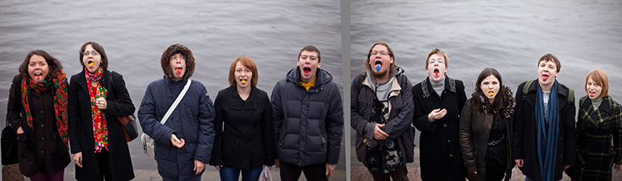

Текст: А.С. Ленкевич

Фото: Д.А. Колесникова, Н.Ю. Трофимова, Н. Кузнецова

